

**TITULO DE PROPUESTA**

SISTEMA DE MONITOREO Y CONTROL PARA EL FUNCIONAMIENTO DEL PROTOTIPO DE LA MÁQUINA DE NIEBLA SALINA PARA LOS LABORATORIOS DE LA FACULTAD DE INGENIERÍA MECÁNICA.

**PROPONENTE:**

Ing. Luis Felipe Narváez Gómez.

Cc. 1.049.652.438

Cod.Est. 2312660

**DIRECTOR:**

PhD. Msc. Esp. Ing. Juan Francisco Mendoza Moreno.

**UNIVERSIDAD SANTO TOMAS SECCIONAL TUNJA**

**FACULTAD DE INGENIERÍAS Y ARQUITECTURA**

**INGENIERÍA DE SISTEMAS**

**TUNJA – BOYACÁ**

**2023**

CONTENIDO

1. FICHA TÉCNICA DEL PROYECTO 3

2. DEFINICIÓN DE OPCIÓN DE PREGRADO. 4

3. IDENTIFICAR OPCIÓN DE GRADO. 4

4. PLANTEAMIENTO DEL PROBLEMA 5

5. JUSTIFICACIÓN 6

6. OBJETIVOS 9

6.1. OBJETIVO GENERAL: 9

6.2. OBJETIVOS ESPECÍFICOS: 9

7. MODELO DE DESARROLLO 9

8. CRONOGRAMA DE ACTIVIDADES 11

9. DESARROLLO DEL PROYECTO 14

9.1. FASE CERO: 15

9.2. FASE UNO: 17

9.3. FASE DOS: 20

9.4. FASE TRES: 27

9.5. FASE CUATRO: 40

10. CONCLUSIONES Y ANÁLISIS DE RESULTADOS. 43

11. REFERENCIAS 44

# FICHA TÉCNICA DEL PROYECTO

|  |  |
| --- | --- |
| **Titulo** | Sistema de monitoreo y control para el funcionamiento del prototipo de la Máquina de Niebla Salina para los laboratorios de la Facultad de Ingeniería Mecánica. |
| **Autor:** | Luis Felipe Narváez Gómez |
| **C.c:** | 1.049.652.438 |
| **E-mail:** | luis.narvaez@usantoto.edu.co |
| **Director:** | Juan Francisco Mendoza Moreno |
| **Lugar de ejecución del proyecto** | Universidad Santo Tomas seccional Tunja  Campus Universitario – Edificio Santo Domingo de Guzmán.  Laboratorios de Mecánica. |
| **Duración aproximada** | 8 meses |
| **Palabras claves** | Máquina de Niebla Salina, Monitoreo, Conmutación, Oxidación, Materiales, Atmosfera, Corrosión, oxidación, Raspberry PI, PID, IOT, Dashboard, PCB´s, Control. Desarrollo Tecnológico, Infrarrojo, Ultravioleta, Sistema Electrónico, Tecnología del Internet de las Cosas. |
| **________________________________**  **Firma del autor.**  **Ing. Luis Felipe Narváez Gómez.**  **________________________________**  **Firma del director:**  **PhD. Msc. Esp. Ing. Juan Francisco Mendoza Moreno.** | |

# DEFINICIÓN DE OPCIÓN DE PREGRADO.

A partir del actual reglamento de opciones de grado de la Universidad Santo Tomas, yo Luis Felipe Narváez Gómez, identificado con cc.1.049.652.438 de Tunja, escojo como opción de grado de la carrera de Ingeniería de Sistemas, la modalidad de Desarrollo Tecnológico, el cual como dicta Minciencias en el documento “Tipología de proyectos calificados como de carácter científico, tecnológico e innovación. Versión 4 de 2016”, acojo el proyecto de la realización del prototipo de la Maquina de Niebla Salina de los laboratorios de la Facultad de Ingeniería Mecánica de la misma universidad.

Se presentará el diseño, desarrollo y creación de un sistema tecnológico, ejemplificado en una máquina de laboratorio anteriormente nombrada, orientada a la degradación, envejecimiento y oxidación de forma artificial de materiales o sustancias.

La Facultad de Ingeniería Mecánica de la misma universidad solicita su implementación y esta fue sugerida por los Ingenieros Nelson Iván Villamizar Cruz y Juan Rodrigo Salamanca Sarmiento, estos últimos siendo de facto los clientes que solicitan el desarrollo de software e instrumentación en hardware en este proyecto.

Debido a los diferentes aspectos de diseño y desarrollo que se darán en la creación de este producto tecnológico, es muy probable que se den diferentes tipos de Licenciamientos, las cuales tal y como se menciona en el reglamento de opción de grado, se gestionaran por la Universidad Santo Tomas, el estudiante y los clientes en cuestión dependiendo del nivel de impacto que estas mismas tengan.

De la misma manera por la naturaleza del desarrollo se espera la generación de artículos o papers relacionados y gestión de patentes de diseño.

# IDENTIFICAR OPCIÓN DE GRADO.

La Facultad de Ingeniería Mecánica y en sugerencia de los Ingenieros Nelson Iván Villamizar Cruz y Juan Rodrigo Salamanca Sarmiento, postularon la propuesta de la realización de un prototipo semejante a una Maquina Industrial de oxidación de Materiales, pero a nivel de Laboratorio, para las diferentes prácticas y servicios que pueden darse con sus estudiantes y personas externas a la Universidad Santo Tomas.

Para la realización de este prototipo, la Facultad de Ingeniería Mecánica entrego el armazón de la máquina en donde se pretende instalar todos los equipos eléctricos, mecánicos y electrónicos que puedan ser necesarios para poder generar una atmosfera ácida o corrosiva controlada, que produzca un efecto de degradación en los materiales o sustancias de prueba, similar al producido por el paso del tiempo o la exposición de ciertas piezas en diferentes ambientes.

Es así como, debido a la generación de nuevas formas de tecnología al reescalar el modelo industrial para los laboratorios de la Facultad de Ingeniería Mecánica, se toma la construcción de este proyecto como la modalidad de “Desarrollo Tecnológico”, opción de grado más apropiada para los alcances que se pretenden dar en la realización del prototipo.

Se plantea la necesidad de llevar un control, monitoreo y generación de historial de funcionamiento, de los diferentes procesos y condiciones ambientales de uso de este producto tecnológico; seguido de un proceso de automatización que permita el funcionamiento autónomo o guiado por los usuarios que sea confiable en las diferentes pruebas de laboratorio.

Para esto, es necesario el desarrollo software que permita interactuar a nivel de Interfaz de Línea de Comandos CLI e Interfaz Gráfica de Usuario GUI con el apartado físico, electrónico y de comunicaciones de la máquina.

# PLANTEAMIENTO DEL PROBLEMA

Como se ha mencionado en secciones anteriores de este documento, los Ingenieros de la Facultad de Ingeniería Mecánica, Nelson Iván Villamizar Cruz y Juan Rodrigo Salamanca Sarmiento, presentaron la idea del desarrollo de una Maquina de Niebla Salina de tipo prototipo siendo el rescaldo de su homónimo comercial industrial para poder ser utilizada en los laboratorios de su Facultad para uso de prácticas estudiantiles, semilleros de investigación, personal docente o de planta o incluso terceros a la Universidad Santo Tomas.

Una Maquina de Niebla Salina de tipo comercial de tamaño medio, supone un precio muy elevado para su adquisición por parte de la universidad Santo Tomas, esto sin contar los recurrentes mantenimientos que tendrá el artefacto en su tiempo de vida al tratar con la corrosión de materiales. Por qué se plantea la idea de la creación de esta Maquina en los laboratorios de la Facultad de Ingeniería Mecánica, solventando los precios de adquisición de una de forma industrial, obteniendo un prototipo que sea de fácil mantenimiento y rescaldo posterior de tecnologías.

Los Ingenieros cuentan con el chasis terminado para poner en marcha la implementación de instrumentos mecánicos, eléctricos, electrónicos y digitales que permitan el correcto funcionamiento de la Maquina de Niebla Salina el cual se espera sea muy similar al modelo comercial de tipo industrial, aunque entendiendo las diferencias propias que conlleva el rescaldo he invención de nuevas tecnologías.

Aparte del hardware, también se requiere la implementación del software adecuado que permita el manejo guiado por parte del personal y autónomo de la misma máquina. Este programa debe permitir un monitoreo constante de las variables ambientales de la máquina, con su debida interfaz gráfica, también su forma de control de las distintas líneas de actuadores implementados y, por último, llevar un registro de todas las condiciones de uso cuando el prototipo esté en funcionamiento.

El desarrollo de este proyecto está dividido en dos grandes fases entre el planteamiento total de tiempo de 14 meses. Los primeros 6 meses corresponden al trabajo realizado sobre el prototipo dentro del espacio académico de Practica empresarial, mientras que los 8 meses contiguos corresponden al tiempo dado para el desarrollo de la Tesis de grado propiamente dicha.

Esta división está dada ya que el proyecto inicio para la universidad como una orden de compra con No. USTA000030997 de materiales varios para la elaboración de proyectos para los laboratorios de la Facultad de Ingeniería Mecánica. Sin embargo, ya por encargo personal externo a la universidad, los Ingenieros de la misma Facultad, Nelson Iván Villamizar Cruz y Juan Rodrigo Salamanca Sarmiento, contrataron por su mano para la implementación de materiales en el chasis preparado para la elaboración de la Maquina de Niebla Salina y el software de básico de funcionamiento, convirtiéndose esto en el trabajo realizado en el espacio académico de Practica Empresarial.

Ahora bien el desarrollo de la Maquina de Niebla Salina aún no está culminado, tanto en el apartado de hardware como retoques en los planos eléctricos, electrónicos y mecánicos; diferentes conexiones de potencia y conexiones digitales; o adecuamientos mínimos de componentes en el chasis; como aún más en el apartado del software, donde aparte de lo ya elaborado para testear funcionalidades entre el centro computo hasta los actuadores y sensores, se espera conseguir un programa más robusto de uso que cumpla con los diferentes requerimientos de usuario y funcionamiento optimo del prototipo.

Es así como, para culminar con el desarrollo de este proyecto se toma la elaboración como trabajo continuado en la actual tesis, titulada “SISTEMA DE MONITOREO Y CONTROL PARA EL FUNCIONAMIENTO DEL PROTOTIPO DE LA MÁQUINA DE NIEBLA SALINA PARA LOS LABORATORIOS DE LA FACULTAD DE INGENIERÍA MECÁNICA.”, en modelo de desarrollo tecnológico, obrando como Autor el Estudiante de decimo semestre Luis Felipe Narvaez Gomez identificado con cc. 1.049.652.438.

# JUSTIFICACIÓN

La Máquina de Niebla Salina es un equipo de laboratorio que permite la generación controlada de una atmosfera corrosiva en donde pueden introducirse materiales para su degradación frente a la exposición de ciertos químicos o la simulación del envejecimiento acelerado en determinadas piezas de estudio especifico.

El desarrollo del prototipo de la Maquina de Niebla Salina en los laboratorios de la Facultad de Ingeniería Mecánica, beneficiaria ampliamente a la comunidad de la Universidad Santo Tomas puesto que la misma puede usarse en diferentes prácticas de laboratorio para los estudiantes y profesores; ser parte de diferentes estudios en la degradación o resistencia ante químicos o el paso del tiempo en materiales y sustancias; o usarcé ampliamente en semilleros de investigación de la misma universidad o pruebas hechas por terceros a la universidad.

La Máquina de Niebla Salina brindaría la posibilidad de estudiar diferentes materiales o sustancias ante la degradación o corrosión que pueden sufrir estos al implementarse en la construcción de piezas de diverso propósito, o uso de sustancias en líneas de proceso industrial.

Un ejemplo de esto es el estudio contra la corrosión de la superficie de diferentes materiales después de haber sido impermeabilizados con diferentes revestimientos, pinturas, procesos de galvanoplastia, anodizado o incluso de haber pasado por pruebas de herrumbe.

Otra forma seria la búsqueda de diferentes componentes de construcción para máquinas, acueductos, superficies, etc; que por su naturaleza de trabajo al que se le someterá y que se pretenden exponer, es necesario buscar una cierta tolerancia frente a la degradación del entorno en el que funcionaran.

Los ensayos de corrosión son un medio que ayuda a simular la degradación de diferentes materiales ante la exposición de diferentes factores controlados, como sustancias, químicos o inherentes al ambiente, que de una u otra forma tendrán en el campo de uso y trabajo de este.

La degradación conseguida con la Maquina de niebla salina acelera el tiempo de exposición de forma rápida a comparación a la que se tendría en un ambiente real de uso de la pieza, por lo que ayuda a la prevención y estudio de nuevas formas de construcción de componentes o la protección de estos; ayudando de forma significativa a la hora de escoger los materiales a utilizar en proyectos donde se tengan ciertas condiciones, disminuyendo cambios en la instrumentación de objetos necesarios para el desarrollo de maquinaria, tuberías y otras piezas de construcción.

No podemos olvidar que la elaboración de este proyecto supone un proceso de re escalado interpretativo del funcionamiento optimo que tiene las Maquinas de Niebla salina de uso industrial, generando así nuevo conocimiento y surgimiento de nuevas tecnologías que cumplan con el propósito que se intenta lograr con el actual proyecto, técnicas que pueden ser heredadas para futuras implementaciones en otros mecanismos o aprovechadas en futuras practicas con la Universidad Santo Tomas.

Lo anterior lo podemos constatar haciendo un símil con las actuales máquinas de impresión 3D, recordemos que antes de que existieran estas, las formas de producción de artefactos se hacían a través de materiales como la madera, la arcilla o la elaboración de piezas de metal a través de técnicas de corte, plegado o fundición.

En caso de querer piezas en una línea de fabricación que sean idénticas, se utilizan moldes para verter materiales fundidos como algunos metales, resina, etc. Sin embargo, al final, estos diferentes métodos de fabricación de componentes suelen ser muy caro o sacrificar alguna característica inherente del material con el que se construye, aprovechando maleabilidad a coste de la dureza o durabilidad del objeto conseguido.

Con las máquinas de impresión 3D se aprovechó uno de los materiales más maleables, baratos y resistentes que tenemos en la actualidad, el plástico. Pasamos de los costosos métodos de fabricación del material por moldes de inyección, con pocas o nulas alteraciones a la figura obtenible, a tener la capacidad de poder crear a nuestro antojo componentes de volumen altamente modificable y con patrones de arquitectura que aprovechen de mejor manera la dureza propia del material.

La máquina de impresión 3D nace en los años 80´s de la necesidad de poder producir piezas de plástico de forma replicable en líneas de fabricación, sin tener que optar por costosos moldes que, en caso de necesitar modificaciones a las figuras finales, suponen a la industrial un alto coste al necesitar encargar la creación de nuevos de estos.

Es así como las primeras máquinas de impresión 3D eran de carácter industrial, altamente costosas debido a la protección de patentes que hacía escasa su producción y comercialización.

Adrian Bowyer, en su momento estudiante de posgrado en la universidad de Bath de Reino Unido en los años 2000s, observo los mecanismos que utilizaban las impresoras que había comprado su instituto, observando las piezas utilizadas, materiales, circuitos implementados y técnica de producción. El concluyo que los costes no eran más justificables que el uso de patentes de las máquinas y la escasa producción de estas lo que aumentaba su valor.

Así nació el proyecto REPRAP (Replicating Rapid Prototyper), el cual busco con el uso de la técnica de fabricación de filamento fundido FFF, crear una maquina auto replicante en el concepto de la impresora 3D con mínimas compras de materiales de bajo costo, proyecto que nació a su vez en el concepto de Open Source Initiative con una licencia que protegiese y mantuviese libre la propiedad intelectual, generando que cualquier persona pudiese hacerse de los planos de la maquina y de quererlo poder construir su propia impresora 3D de muy bajo casto, incluso modificar los mismos planos y dejar la generación evolutiva del conocimiento siempre a demanda del público.

De manera similar el prototipo de la Maquina de Niebla salida que se pretende desarrollar en los laboratorios de la Facultad de Ingeniería Mecánica, busca obtener una versión de bajo costo y de pocos gastos de mantenimiento que no obedezca a alguna patente existente de propiedad intelectual como lo son los homólogos industriales.

# OBJETIVOS

## OBJETIVO GENERAL:

Implementar el prototipo de hardware y software de una Máquina de Niebla Salina para la generación de atmósferas ácidas que permita el deterioro controlado de los diferentes materiales del laboratorio de Mecánica de la Universidad Santo Tomas seccional Tunja.

## OBJETIVOS ESPECÍFICOS:

1. Diseñar los componentes de hardware necesarios para la comunicación entre Raspberry PI y la línea de actuadores y sensores, permitiendo la gestión en tiempo real de la Máquina de Niebla Salina.
2. Instrumentar la Máquina de Niebla Salina con los diferentes componentes de hardware adquiridos en la Orden de Compra No. USTA000030997 y los elaborados propiamente.
3. Desarrollar el Software que permita la gestión en tiempo real de los actuadores y las magnitudes físicas de la Maquina de Niebla Salina, permitiendo la visualización de los datos ambientales.
4. Validar las características y el funcionamiento de la Máquina de Niebla Salina con su homólogo industrial.

# MODELO DE DESARROLLO

El método de desarrollo escogido para este proyecto es el de Work Breakdown Structure o WBS como lo llamaremos en adelante en el presente documento, el cual cobija de buena manera tanto el trabajo en instrumentación y diseño de hardware especializado, como el desarrollo de software que permita el control y monitoreo de la Maquina de Niebla Salina;

El WBS como lo especifica sus siglas en ingles es un método de trabajo que permite desglosar la elaboración de un proyecto en pequeñas tareas o actividades con sus debidos entregables o terminación de fases, permitiendo una mayor coordinación y orden en el proceso de desarrollo.

El uso de WBS permite ordenar y clasificar las actividades de desarrollo del proyecto que obedezcan a una jerarquía de realización según la importancia y línea de construcción de lo que se quiere realizar. Para los WBS tenemos dos tipos de estructuras de desglose con las que podemos trabajar, una basada en entregables y otra basada en fases.

Los WBS basados en entregables desglosan el desarrollo de un proyecto en diferentes actividades, cada una de ellas posee un “producto” o resultado que se puede evidenciar y que en suma de todos ellos cumplen con la realización plena del proyecto.

Los WBS basados en fases desglosan al proyecto en actividades que marcan fases de desarrollo, obedecen a una línea de evolución del trabajo y aunque no siempre se tengan resultados en cada una de las fases con los cuales se pueda evidenciar un progreso, al corresponder a la línea de evolución del trabajo, ir cumpliendo fases sumara al final realización plena del proyecto.

Para al proyecto titulado como “Sistema de monitoreo y control para el funcionamiento del prototipo de la Máquina de Niebla Salina para los laboratorios de la Facultad de Ingeniería Mecánica”, se trabajará una combinación de ambos tipos de WBS.

Esto quiere decir que la construcción de la Maquina de Niebla Salina estará separada en fases de desarrollo, las cuales siguen una línea coherente de evolución en el trabajo, a su vez cada fase posee una serie de actividades o tareas a cumplir organizadas jerárquicamente con sus respectivos entregables que en sumatoria ayudan a cumplir en orden y con eficiencia los objetivos de cada fase y así con la culminación del proyecto que se quiere construir.

La forma en que funciona es la siguiente:

1. Determinar línea de evolución del proyecto de forma general
2. Identificar fases de desarrollo del proyecto
3. Segmentar cada fase en diferentes actividades que permitan en orden llegar a alcanzar el objetivo propuesto.
4. Asegurar un entregable por actividad que en conjunto satisfaga la realización plena de la fase.
5. Desarrollar actividades y fases en orden jerárquico asegurando una evolución guiada del desarrollo del proyecto hasta su culminación.

La implementación de WBS para el desarrollo del proyecto facilita la comprensión de las tareas esenciales de construcción del mismo, así como la estimación de coste parcial de cada fase y total del proyecto, plasmar las actividades importantes de forma ordenada y coherentes a la línea de fabricación de un producto, programar el trabajo claramente en un cronograma, poder asignar roles y responsabilidades con el personal involucrado, identificación de posibles riesgos y tener una clara pauta de seguimiento del proceso de realización.

# CRONOGRAMA DE ACTIVIDADES

El desarrollo de este Proyecto está contemplado a realizarse en diferentes fases, estas pueden definirse de manera generalizada como:

1. La implementación de los componentes físicos, y diseño de los sistemas necesarios para la integración con el chasis de la Maquina de Niebla Salina dada por los Ingenieros Nelson Iván Villamizar Cruz y Juan Rodrigo Salamanca Sarmiento de la Facultad de Ingeniería Mecánica.
2. Desarrollo de software básico que permita la interacción con los componentes antes mencionados que permitan el testeo y operatividad básica con el prototipo desde un despliegue dado en la terminal de línea de comandos CLI.
3. Diseño de software con mayor robustes con despliegue en interfaz gráfica de usuario GUI, con mayores funcionalidades orientadas a control y monitoreo de la Maquina de Niebla Salina y las condiciones ambientales de operación.
4. Registro de operaciones y condiciones ambientales de la Maquina de Niebla salina en los momentos de funcionamiento de esta
5. Dentro de las actividades se pueden encontrar la documentación del desarrollo del prototipo, diseños especiales, mejoras a cada uno de los diferentes sistemas que lo integran, formulación de patentes y Papers o artículos de desarrollo tecnológico o científico.

La división de actividades de trabajo del presente proyecto fue analizada utilizando el método Work Break Down Structure WBS. El cual está comprendido entre nueve (9) fases de desarrollo con sus respectivos entregables observables sobre la construcción del proyecto.

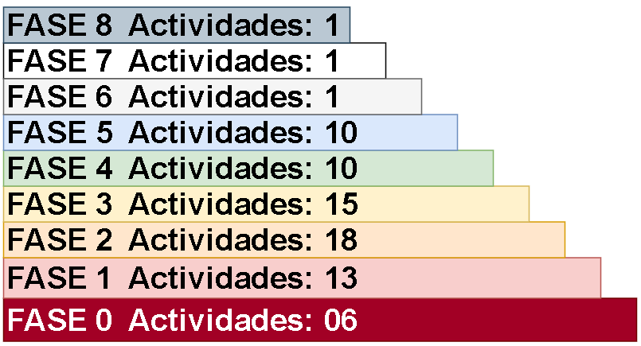

Como entregables del mismo esquema de trabajo tenemos la resolución de cada una de las actividades repartidas entre los escalones comprendidos entre las fases salvo los últimos escalones y actividades de uso recursivo durante fases, los cuales comprenden un análisis de cumplimiento a cabalidad de los diferentes objetivos específicos y por ende del objetivo general; o generación de la información por medio de documentos u anotaciones a observaciones según destine la tarea a analizar.

Cada una de las diferentes Fases como pueden verse en la imagen, está compuesta por una serie de actividades que la conforman, mismas que son en su mayoría necesarias para poder avanzar fase con fase hasta cumplir con el desarrollo total del proyecto.

Debido a la naturaleza de desarrollo de este proyecto, el cual fue empezado en el espacio académico de Practica Empresarial, el cronograma de actividades está organizado en meses, mas no de fechas concretas en el desarrollo.

Es así como la repartición de las tareas por fase puede ver en el siguiente diagrama de GANT.















Como podemos observar en el cronograma de actividades el desarrollo de estas esta fragmentado entre los seis (6) primeros meses y los ocho (8) contiguos, esto es debido a que parte de la realización de este proyecto se dio dentro del espacio académico de Practica Empresarial, mientras que las partes faltantes están destinadas a ser realizadas dentro de la tesis de grado con la aprobación de la Ficha de Objetivos correspondiente.

En el cronograma la realización de actividades está marcadas con distintos colores, donde el verde representa aquellas tareas que ya fueron completadas mientras que las que se encuentran de color rojo son aquellas que aún quedan por realizarse.

Para mejorar la comprensión del avance real del proyecto hasta el día de hoy en el cronograma, las últimas tres (3) Fases por la naturaleza de sus actividades, pueden ser resumidas en una única fase tal y como se muestra en el siguiente gráfico.

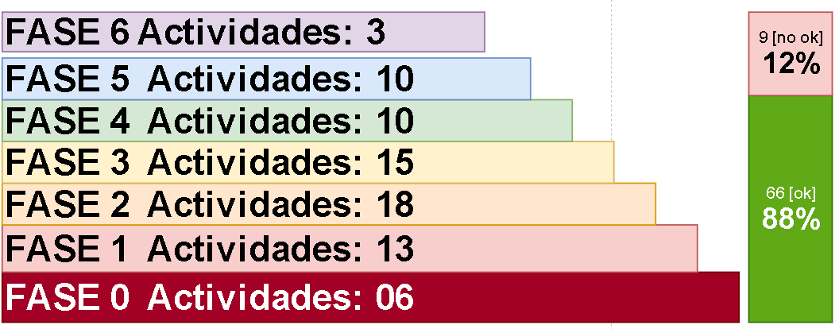

De esta manera tenemos un avance total del proyecto del 88% con una suma de actividades completadas de sesenta y seis (66), mientras que aún quedan por realizar nueve (9) actividades lo cual es el 12% del total del proyecto por completarse. Esta parte por finalizar esta comprendida entre ajustes mínimos de hardware, continuación de desarrollo del software robusto con interfaz gráfica de usuario GUI y la generación de documentos, artículos resultantes del desarrollo culminado del proyecto.

# DESARROLLO DEL PROYECTO

Para el desarrollo del presente proyecto se tuvieron en cuenta la metodología de segmentación del trabajo por fases con sus respectivos entregables Work Break Down Structure (WBS), tal y como se ejemplifica en la sección anterior y podemos observar sus actividades en el cronograma de construcción de la Maquina de Niebla Salina.

A momento de la entrega del actual documento, el desarrollo del proyecto se encuentra en un avance equivalente al 88% del total del proyecto, lo que es lo mismo que el cumplimiento de las 66 primeras actividades correctamente de las 75 planteadas dentro del cronograma.

Lo anterior supone una realización actual de la Fase 0 de proyecto hasta a Fase 4 del mismo, lo cual comprende la implementación de los materiales adquiridos para la construcción de la Maquina de Niebla Salina, diseño y conexión de placas y circuitos eléctricos y electrónicos, además de la colocación correcta de actuadores mecánicos y sensores digitales dentro de la cámara de la máquina; así mismo la instalación del centro de cómputo y la programación del software básico de testeo y funcionalidad de las diferentes partes que conforman el prototipo en interfaz de Terminal de línea de comandos CLI.

Las fases y sus actividades que conforman el avance entregado hasta el momento son:

## FASE CERO:

La Fase Numero 0 comprendido actividades relacionadas a la adquisición de los materiales con los que se construyó la Maquina de Niebla Salina. Las actividades comprendidas en esta sección son:

1. Documentación inicial para la adquisición de materiales con el que se elaborara la Maquina de Niebla Salina.
2. Adquisición de Materiales.
3. Propuesta de actividades recursivas entre las fases de elaboración del proyecto.
   1. Revisión y mejora del apartado de hardware.
   2. Generación de Reporte de modelo diseñado, modulo implementado, físico o de software.
   3. Documentación respectiva del proyecto en Repositorio
   4. Otras.

Es clave mencionar que para la elaboración de este proyecto fue necesario que los Ingenieros a cargo por parte de la Facultad de Ingeniería Mecánica, Nelson Iván Villamizar Cruz y Juan Rodrigo Salamanca Sarmiento, proporcionaron el armazón base del prototipo. El mismo está constituido por una serie de concavidades, gabinetes y cámaras de metal en donde se pretende instalar los demás elementos que conformaran la Maquina de Niebla Salina.

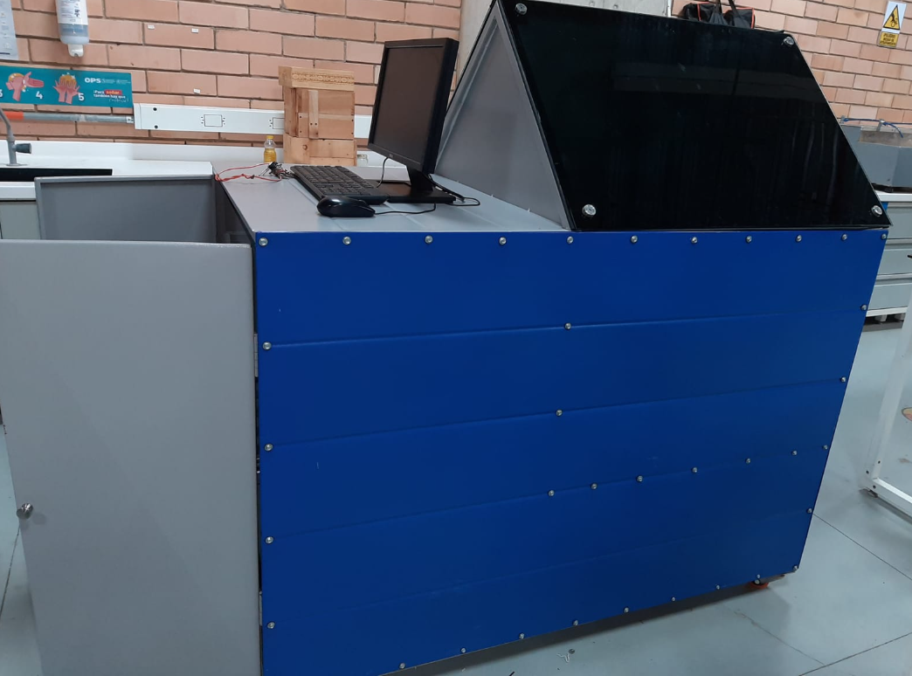 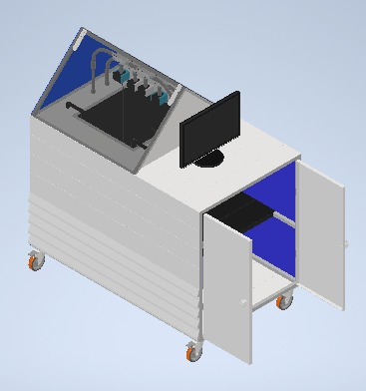

Del mismo modo, también se otorgó un motor de comprensión de aire junto con el chasis metálico, una tapa sellada de vidrio templado para la concavidad principal del chasis que hace de cámara de gases para situar allí la pieza a degradar.

Para el correcto funcionamiento de la Maquina de Niebla Salina es necesario poder adquirir los siguientes elementos generales:

1. Chasis de instalación
2. Actuadores Mecánicos.
3. Actuadores Eléctricos y Electrónicos
4. Sensores Digitales.
5. Placas de Potencia Eléctrica y Placas Digitales Electrónicas.
6. Aditamentos o componentes específicos de diseño único.
7. Centro de Computo.
8. Software de Control y Monitoreo.
9. Conexiones eléctricas, electrónicas y mecánicas.

Es así como para poder conseguir parte de los elementos necesarios para el correcto funcionamiento de la Maquina de Niebla Salina, se emitió la orden de compra No. USTA000030997, en la que se obtuvieron los siguientes materiales o componentes:

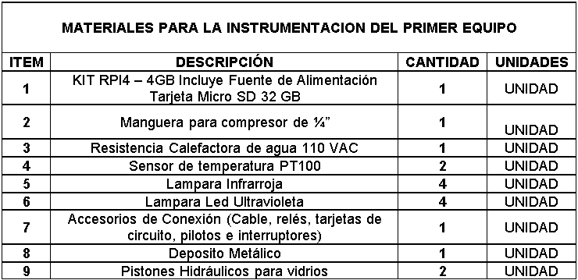

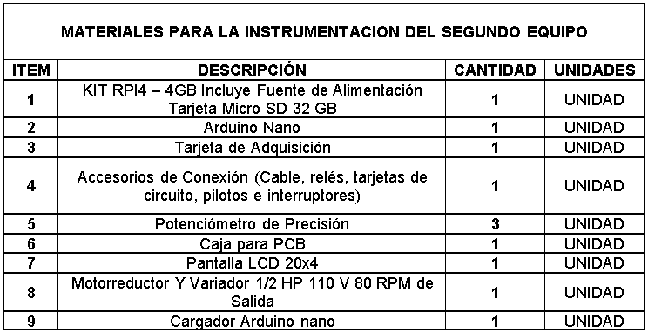

Aparte de los materiales que se consiguieron a través de la anterior orden de compra, se plantearon diferentes diseños de componentes electrónicos como placas de potencia, placas electrónicas y módulos elaborados a través de la impresión en 3D para obtener un correcto funcionamiento del prototipo.

Además de la integración de los materiales en el chasis se planteó una serie de actividades de chequeo y posible rearme según las necesidades y planteamientos que van surgiendo a medida de la elaboración de este proyectó, con la finalidad de que tanto la implementación del hardware como la codificación del software sean competentes para lograr el correcto funcionamiento del prototipo de la Maquina de Niebla Salina.

## FASE UNO:

La Fase Numero 1 está distribuida en actividades que comprenden la adecuación del chasis entregado para la instalación de los diferentes componentes adquiridos por la orden de compra vista en la fase anterior. A su vez se implementaron los primeros materiales más robustos dispuestos a ser actuadores mecánicos, circuitos de vapor de aire, sensores y circuitos de alimentación eléctrica, digital y de potencia para los diferentes elementos que próximamente se pondrán en obra sobre el equipo.

Las actividades de esta fase son las siguientes:

1. Adecuación y limpieza del armazón de la maquina
2. Adecuación del cableado eléctrico para la alimentación de componentes de potencia y de cómputo.
3. Adecuación de cierre y compartimientos del armazón de la maquina
4. Instalación de conmutadores físicos.
5. Adecuación de tuberías de aire
6. Adecuación de sistema de nebulización.
7. Implementación de cableado y compartimiento del centro de cómputo.
8. Instalar actuadores eléctricos de conmutación
9. Instalar componentes mecánicos y de bombeo que sean accionados desde los eléctricos
10. Cableado interno de sensores y alimentaciones de los diferentes componentes de la máquina de niebla salina.
11. Instalar sensores térmicos dentro de la cámara de niebla salina.
12. Alimentación Eléctrica de Centro de cómputo y conexión de PCB a Raspberry
13. Alimentaciones Eléctricas de PCB's auxiliares.

Para esta fase de desarrollo se planteó un esquema general de lo que se quiere conectar y en qué orden deben ir los componentes adquiridos y fabricados para el correcto funcionamiento del prototipo, separando etapas de censado de las de potencia, monitoreo de control, actuadores mecánicos de alimentaciones eléctricas, etc.

El siguiente esquema fue planteado para guiarse de forma general en la construcción de la máquina de niebla salina, sin embargo, no es e esquema definitivo puesto que pueden ir variando algunas de sus conexiones según surge la necesidad en el proceso de construcción o cambie de alguna forma la lógica de comunicación entre los componentes y el centro de cómputo, ya sea por forma de controlar los actuadores o las diferentes formas en las que se puede adquirir los datos entregados por los sensores implementados dentro de la máquina de niebla salina.

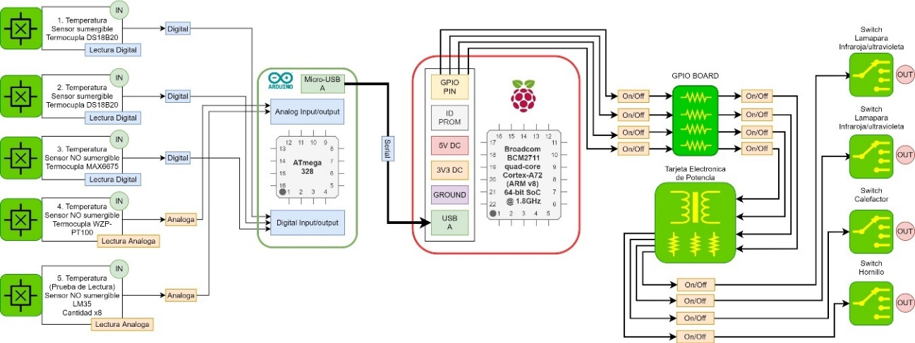

En el anterior esquema, leyéndolo de derecha a izquierda, se plantea de forma general la línea de actuadores mecánicos con acción dada por impulsos eléctricos de tipo ON/OFF a partir de la ayuda de placas electrónicas de control de potencia y placas electrónicas de control digital conectadas directamente al centro de cómputo del sistema, que en este caso es una Raspberry PI 400, la cual actúa según órdenes del operario y la programación dada sobre ella.

Junto a esta placa se encuentra conectado un Microcontrolador auxiliar, el cual puede ser un Arduino NANO, Arduino UNO, Arduino MEGA o ESP-8266, según convenga en el momento de desarrollo del prototipo y que sirve de intermediario o futura función auxiliar para el monitoreo de variables ambientales.

Algunas de las imágenes que demuestran la instrumentación inicial de hardware realizada sobre el armazón de la Maquina de niebla salina son:

1. Actuadores Eléctricos o Electrónicos:

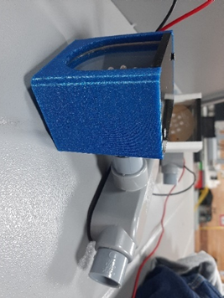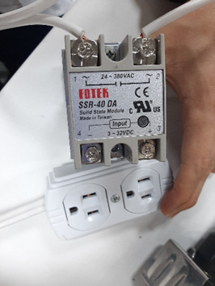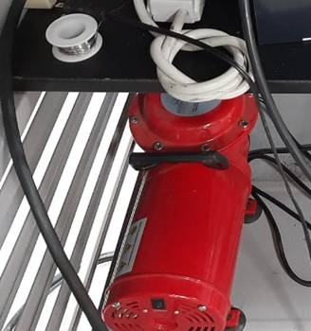

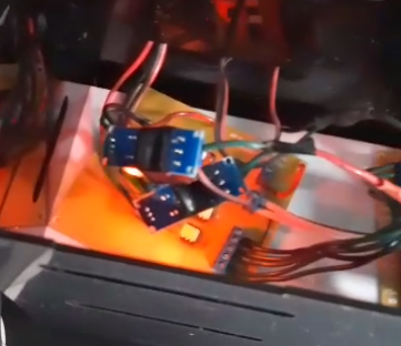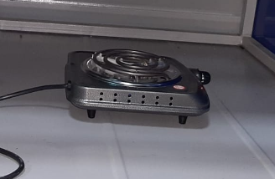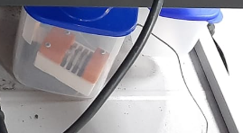

1. Cableado digital, de potencia y componentes para alimentación eléctrica.

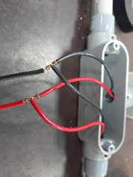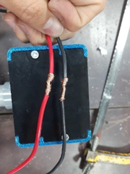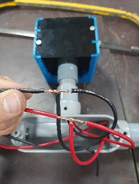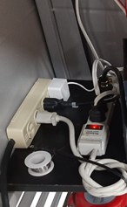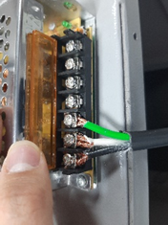

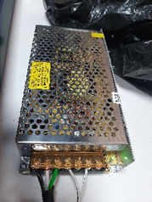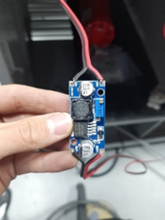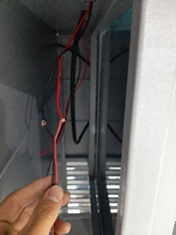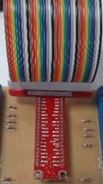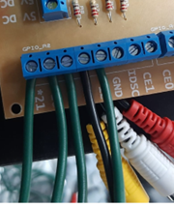

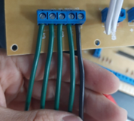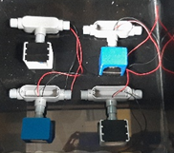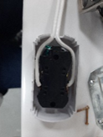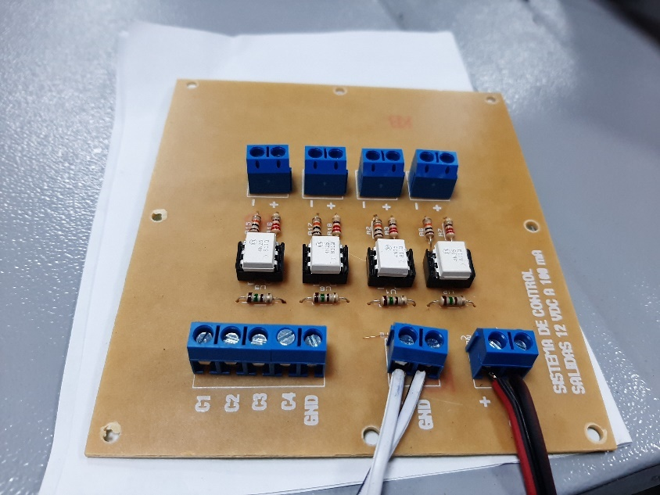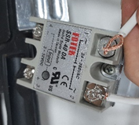

1. Instalación de componentes en el chasis.

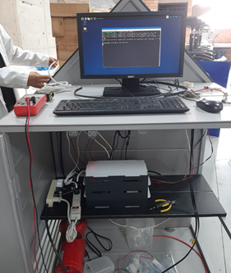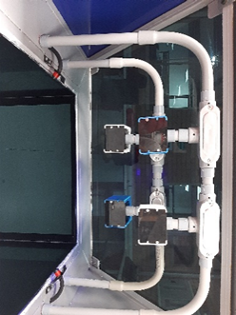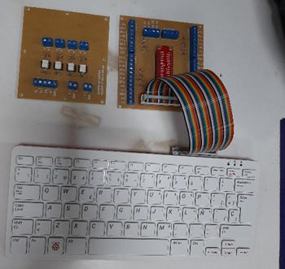

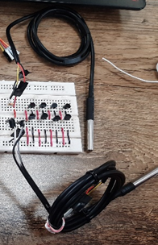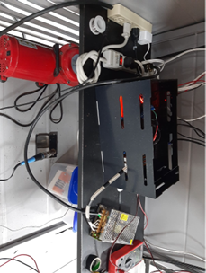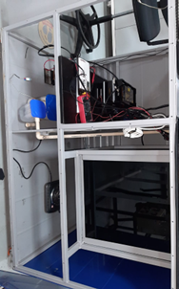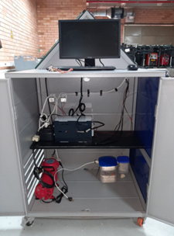

## FASE DOS:

En la Fase Numero 2 tenemos una mayor aplicación del apartado de diseño de componentes específicos para funcionar en conjunto con los materiales comprados para el óptimo funcionamiento de la Maquina de Niebla Salina.

Muchos de los componentes que ya se instalaron en fases anteriores no pueden ser conectados directamente a las conexiones de potencia o bien controlados digitalmente por el centro de cómputo, que, en este caso, es la Raspberry PI 400.

Del mismo modo hay ciertos componentes que fueron adquiridos con la finalidad de ser utilizados en la construcción de artefactos más completos para su uso dentro de la máquina, o bien también hay otros objetos que no pueden ser instalados a menos que se diseñen piezas que ayuden con este fin.

Las actividades que marcan esta fase son:

1. Diseño de PCB para lectura de Sensores
2. Diseño de modelos en 3D
3. Prueba de conexión de los sensores con las boards electrónicas PCB
4. Testeo de continuidad de conexiones entre segmentos físicos
5. Implementar lámparas UV e Infrarrojo.
6. Diseño de PCB para la conmutación de actuadores
7. Instalación del sistema operativo en Raspberry PI
8. Programación del entorno de trabajo en Raspberry PI
9. Programación de líneas de comunicación en Rasberry PI
10. Instalación de Librerías y Paquetes de uso de la GPIO en Raspberry PI
11. Creación de Repositorio del Proyecto
12. Instalación del Repositorio en Raspberry OS
13. Prueba de conexión de los sensores directamente GPIO de RaspBerryPI 400
14. Prueba de conexión de los sensores a placas como Arduino Nano/UNO/Mega
15. Prueba de Conexión de los sensores a placas como ESP8266
16. Prueba de conexión de los conmutadores a las boards electrónicas PCB
17. Prueba de conexión de los conmutadores directamente GPIO de RaspBerryPI 400
18. Prueba de conexión de los conmutadores entre PCB y Raspberry PI

Es de esta manera que se requirió el diseño de diferentes placas electrónicas y de potencia con la finalidad de poder comunicar de forma eficiente y controlada los actuadores ya implementados con el centro de cómputo, otras placas también fueron diseñadas para poder alimentar eléctricamente de forma ordenada algunos de los actuadores mecánicos o bien una para ser utilizadas en la construcción de actuadores específicos que o bien eran de difícil obtención en el mercado o no se hallaban con facilidad.

Para poder empezar con las pruebas de conmutación y censado desde la Raspberry PI con el medio implementado en el chasis de la Maquina de Niebla salina es necesario empezar a instalar y configurar tanto el sistema operativo Linux basado en Debian particular para la plataforma que estamos utilizando como las librerías de conexión que se usaron con el puerto GPIO.

En la instalación del Sistema Operativo se requirió el modelo Raspberry PI 400, una memoria SD de 32GB, un cargador que hace de alimentación para la Raspberry PI 400 y un conector de video MicroHDMI/HDMI. La instalación del Sistema operativo RaspBerry PI Debian debe realizarse sobre una SD, en este caso una SanDisk de 10 generación de 32GB de almacenamiento (otros modelos de SD pueden presentar conflictos con la lectura de la Raspberry).

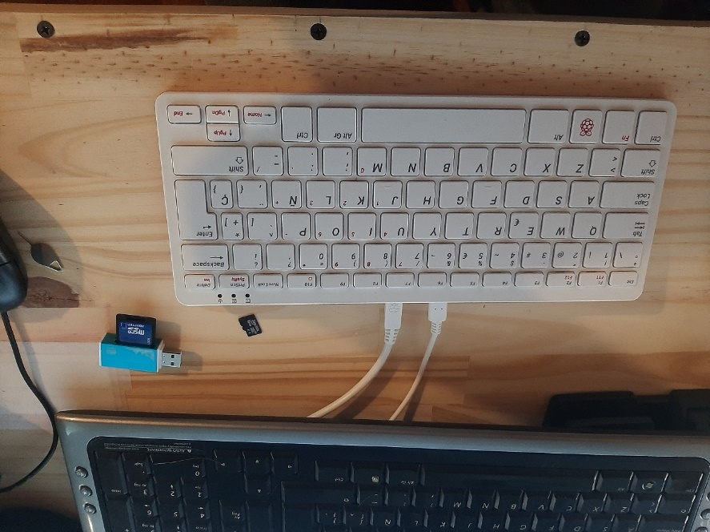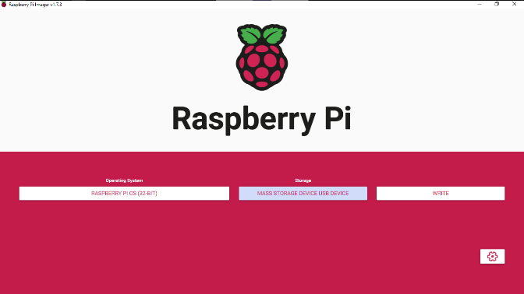

La Instalación de este sistema operativo se realizará siguiendo los pasos descritos en el libro "La Guías oficial de Raspberry para Principiantes - Como usar tu nuevo ordenador", en la página 214.

Cabe mencionar que realmente la RaspBerry PI 400 (Computadora de RaspBerry donde se está ejecutando todo este trabajo) puede recibir cualquier Linux que se adapte a la especificaciones de Hardware, sin embargo se recomienda trabajar con la derivación de Debian para RaspBerry ya que es un ambiente desarrollado específicamente para este dispositivo que sirve para el desarrollo y aprendizaje de sistemas informáticos y sistemas físicos puesto que ya posee la configuración adecuada para la lectura de los puerto de entrada, salida y alimentaciones de la computadora.

El SO completo se quemó en la Tarjeta SD con ayuda del software de instalación propio de Raspberry el cual puede hacerse desde un Windows. Una vez instalo el SO en la SD se extrajo del adaptador conectado a la Computadora Personal PC con Windows y se conectó físicamente a la RaspBerry 400 por su ranura trasera. Al encenderse, la BIOS de la computadora leerá el SO en la SD y dio paso a la interfaz gráfica de usuario GUI para iniciar el sistema por ese lado, en caso de no tenerla se quedará en el Kernel de la BIOS.

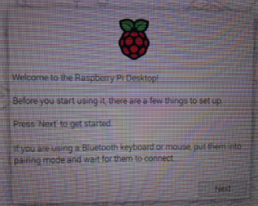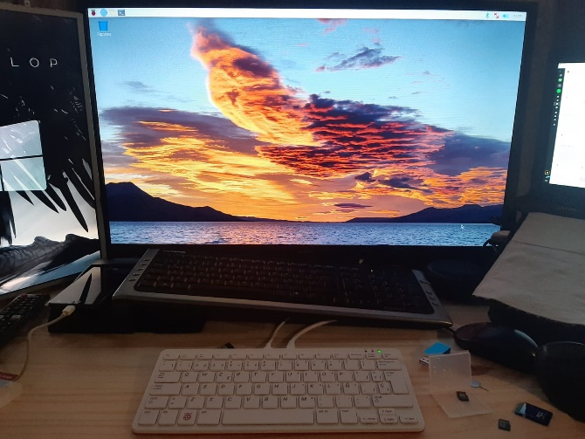

Este caso al estar trabajando en un sistema operativo Linux, se recomendó mantener siempre actualizado los drivers y demás librerías del sistema con los comandos “sudo apt-get update -y” y el comando “sudo apt-get upgrade -y”; esto con la finalidad de evitar errores de comunicación entre el SO RaspDebian y el puerto de pines GPIO de la tarjeta de la Raspberry PI, pues en caso de haber fallos de comunicación o una imposibilidad de hacer programación física con este sistema, la Maquina de Niebla Salina quedaría inoperativa desde la computadora.

En el ambiente de desarrollo, se trabajó en una sola pantalla compartida entre una PC y la Raspberry PI, por lo que, con fines de mayor facilidad de manejo paralelo entre estos SOs, así como evitar confusiones que pueden mermar la productividad al momento de programar, testear o consultar información, se cambió los Fondos de escritorio de cada máquina virtual con la finalidad de detectar visualmente en qué ambiente de trabajo se estaba laborando en el momento de una tarea especifica.

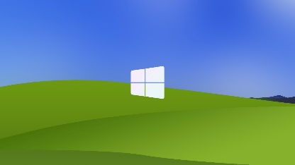

La GPIO se encuentra en el borde superior en la placa de circuito de la RaspBerry PI4, PI3 y PI3vB o en la parte posterior del modelo RaspBerry 400.

Esta se compone de dos largas filas de pines metálicos en los que se permite conectar piezas de hardware comprendidas entre sensores y actuadores, como lo pueden ser leds y circuitos electrónicos de conmutación compleja o bien sensores analógicos o digitales. Un ejemplo de los pines que podemos hallar en la GPIO de una Raspberry PI 4 son:

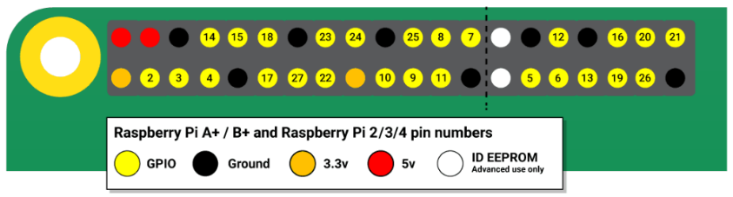

Mientras que los pines que hallamos en el lateral de la Raspberry PI 400 lucen de la siguiente manera:

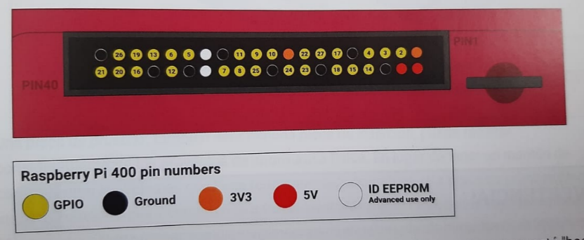

Estos pines son posibles de usar en la Raspberry para controlar y monitorear variables físicas del ambiente desde programación PYTHON u otros lenguajes que el desarrollador crea conveniente. De esta forma se puede decir que el apartado de GPIO es una canal de pines que pueden utilizarse tanto como ENTRADA y SALIDA.

La conexión de la GPIO para su instrumentación electrónica en la máquina de oxidación de materiales no puede usarse directamente en la board, esto por problemas de conexión y individualización de los mismos pines.

Para esto fue necesario implementar una extensión con board electrónica implementada que permitiera la extracción de los canales de conexión fuera del dispositivo central de cómputo Raspberry PI 400.

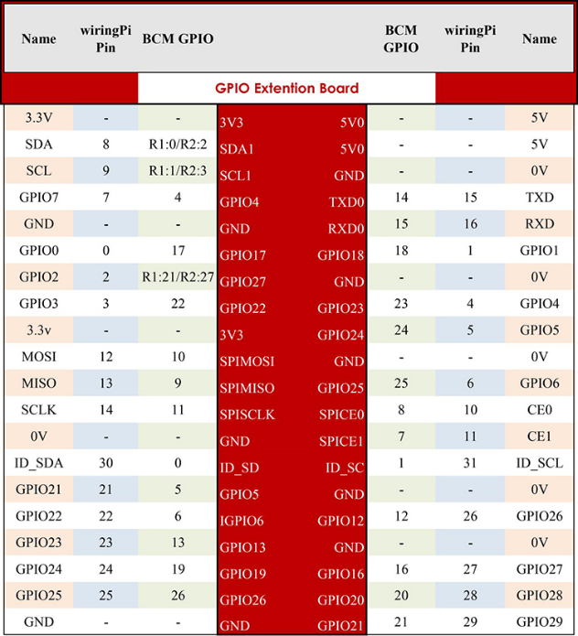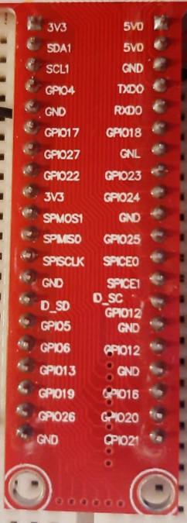

La GPIO está conformada por distintos tipos de pines, cada uno para diferentes utilidades dentro del comportamiento físico y de comunicación que se quiera tener con la Raspberry PI 400, la función de estos pines se puede ver en la siguiente tabla:

|  |  |  |
| --- | --- | --- |
| **3v3** | 3,3 voltios DC de potencia | Una fuente de energía de 3.3v DC encendida permanentemente, con el mismo voltaje que el de Raspberry PI utiliza internamente. |
| **5v** | 5 voltios DC de potencia | Una fuente de energía de 5v DC encendida permanentemente, con el mismo voltaje que Raspberry PI toma del conector de alimentación micro USB. |
| **Ground (GND)** | 0 voltios de potencia.  Tierra del circuito. | Una conexión a tierra, usada para completar un circuito conectado a la fuente de alimentación. |
| **GPIO XX** | Pin "XX" de entrada/salida de propósito general. | Los pines GPIO disponibles para tus programas, identificados por un número del 2 al 27. |
| **ID EEPROM** | Pines reservados para fines especiales. | Los pines se reservan para usarlos con la placa HAT y otros accesorios. |

Debido a que la board de la GPIO que hace de extensión para la comunicación digital de los sensores y la conmutación de pines para los actuadores, está diseñada para ser usada sobre una protoboard, se necesitó adecuar su uso sobre una placa electrónica, por lo que esta última fue diseñada con ayuda del Software de diseño y simulación de componentes y circuitos electrónicos de Proteus Desing Suite Labcenter Electronics en su versión Professional 8.11 en idioma español.

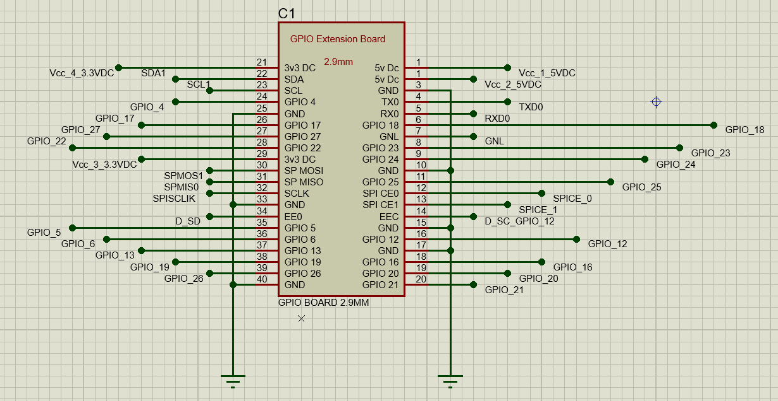



Debido a que gran parte de los elementos de esta placa a construir no existen en el software de simulación de circuitos, esto incluyendo la misma extensión de la GPIO, fue necesario crear cada componente y pin desde cero dentro del programa de diseño para que pudiese funcionar el proceso de modelado y post fabricación de la placa. Dando como resultado la siguiente placa electrónica:

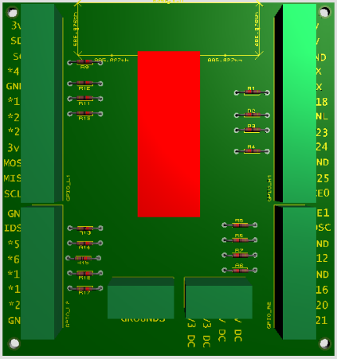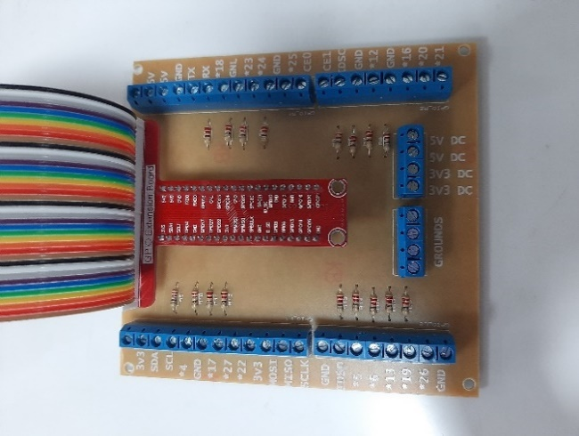

Es así como también se construyeron otras placas electrónicas para su uso en comunicación digital o conmutación de potencia controlados por medio de la Raspberry PI 400. De esta manera obtenernos placas de conmutación eléctrica con disparo digital, placas que hacen de lámparas de rayos UV e infrarrojo, placas de conmutación de potencia con circuito de aislante y protección eléctrica, placas de alimentación eléctrica, entre otras.

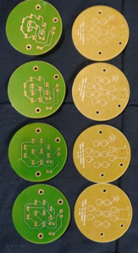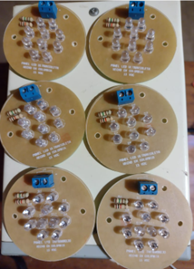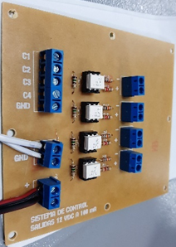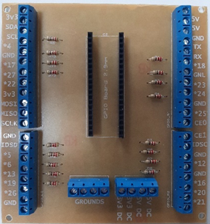

También se diseñaron componentes de instalación para impresión en 3D como lo son las cajas de las lámparas de rayos UV e infrarrojo.

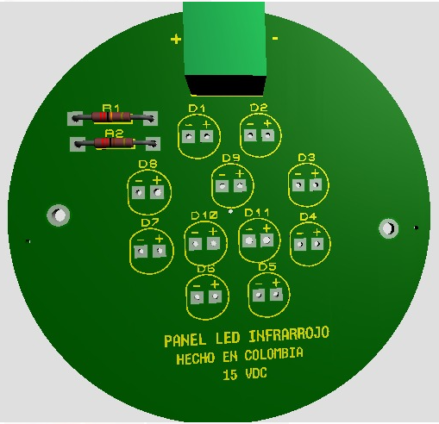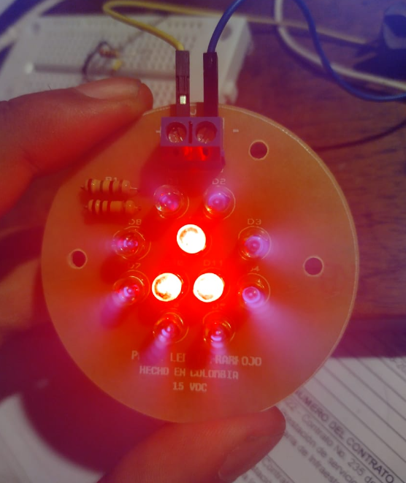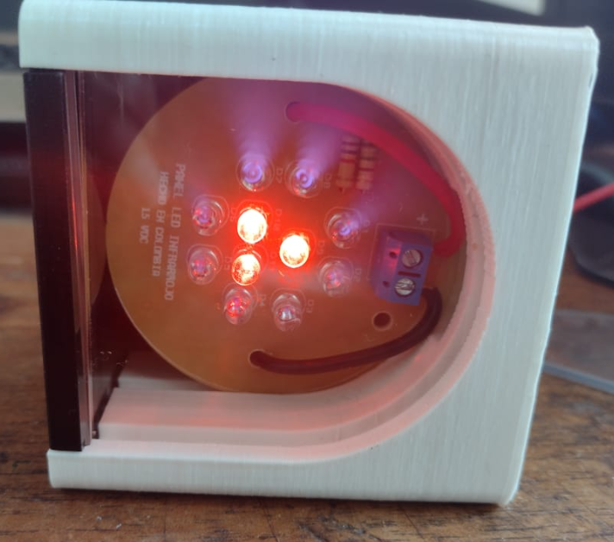

Todo el avance del proyecto entraría en esta fase a ser guardado en un repositorio con versiona miento, como lo es Github, con la finalidad de proteger el avance de este en caso de cualquier eventualidad.

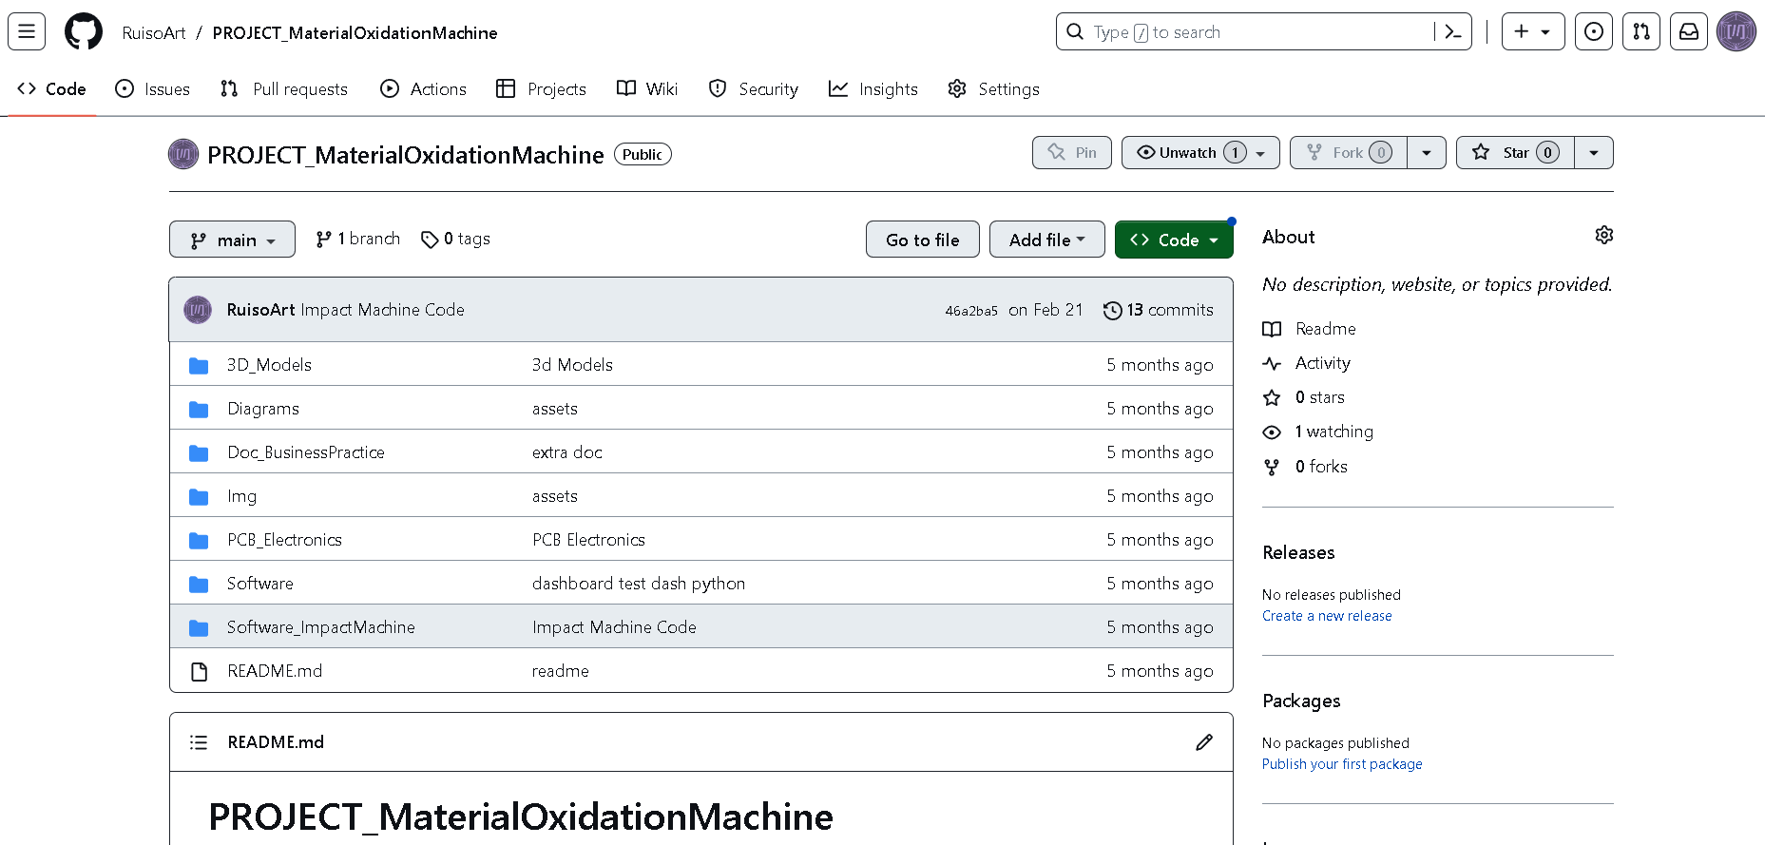

## FASE TRES:

La Fase Numero 3 de desarrollo de este proyecto puede resumirse en pruebas por software de conmutación de actuadores y lectura de datos entregados por los sensores previamente ya instalados en las anteriores fases de este proyecto.

Las actividades de la fase número 3 de este proyecto son:

1. Lectura de datos de cada versión de conexión, observando posibilidades de lectura adicional y descartar opciones complicadas
2. Diseño de módulos de software adecuados a cada opción viable de lectura
3. Generación de lectura de sensores en archivos de texto plano
4. Conmutación aislada por software según diferentes librerías de Python para la interacción segura con la GPIO
5. Diseño de módulos de software adecuados a cada opción viable de conmutación
6. Diseño de módulo de software que permita el monitoreo constante de los sensores en Primer plano CLI
7. Diseño de módulo de software que permita el monitoreo constante de los sensores en segundo plano CLI
8. Integración de módulo de software de monitoreo en menú de despliegue de testeo CLI
9. Diseño de módulos de software que permita el control constante de los pines de la GPIO en Segundo plano CLI
10. Diseño de módulos de software que permita el control constante de los pines de la GPIO en Primer plano CLI
11. Integración de módulo de software de conmutación en menú de despliegue de testeo CLI
12. Exportación de datos censados con tecnologías IOT
13. Exportación de datos censados por Thinger IOT
14. Exportación de generación de reportes a bases de datos no relacionales Locales
15. Testeo de conmutación y censado básico con el menú de testing ejecutado desde CLI.

Hasta el momento en esta fase, ya se instalaron los materiales comprados para la máquina, se implementaron tactos actuadores como sensores en el chasis y se diseñaron circuitos eléctricos de comunicación digital y de potencia, además de esto se instaló el circuito de generación de la niebla salina y se conectaron cada una de las placas electrónicas formuladas específicamente para este proyecto.

Teniendo todo lo anterior mente instalado en el chasis y con conexiones corroboradas, se empezó a desarrollar el software de control y monitoreo. En esto se invirtió el tiempo en la lectura de documentación de uso por software del módulo lateral de la Raspberry PI, la GPIO, implementación de distintas librerías y lectura de foros sobre soluciones a problemas de comunicación entre los pines digitales y análogos, con el programa que se desarrolló

Esto dio por resultado un software con despliegue por terminal de línea de comandos CLI de testeo que permite al operario realizar una conmutación selectiva de los canales implementados y una lectura veras de los sensores de temperatura que posee la cámara de gas.

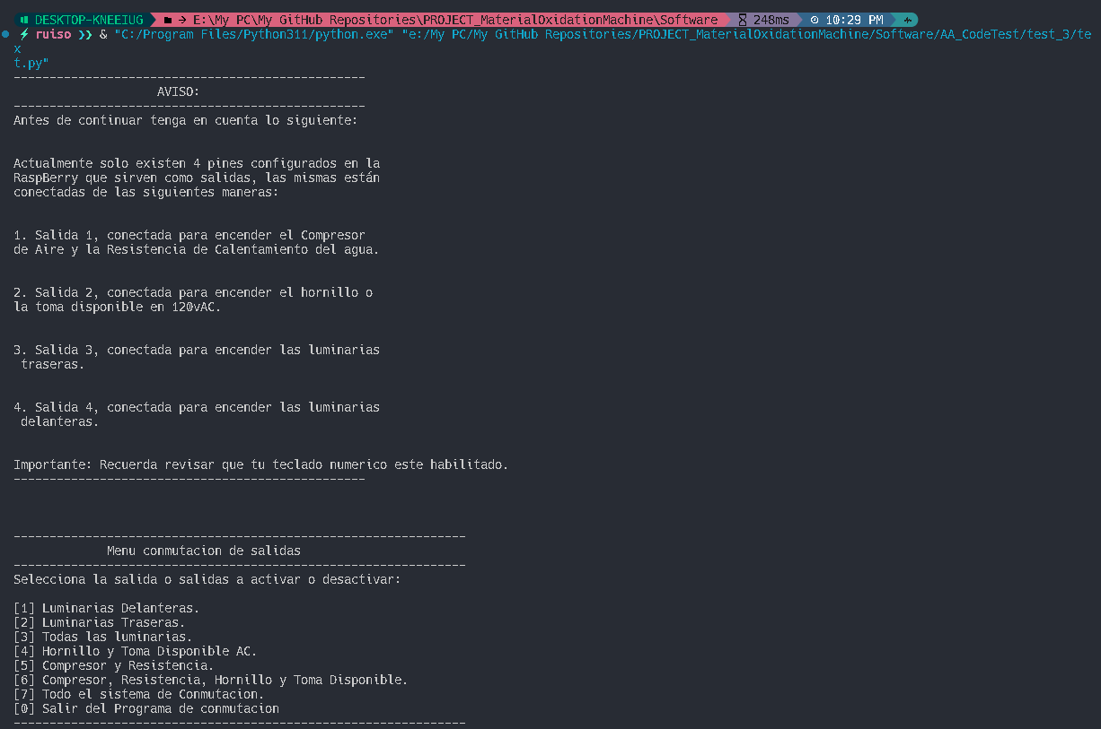

Para poder desarrollar un control y monitoreo tanto de las variables ambientales de la Maquina de niebla salina por medio de los sensores instalados, como de los actuadores implementados, esto con ayuda de las placas electrónicas diseñadas, deben ir conectadas al puerto de pines GPIO de la Raspberry PI.

Para esto se deben configurar ciertas líneas de acción de los pines por comunicación analógica o digital, según se requiera, mientras que a su vez se deben estudiar el comportamiento de estos pines a la hora de ser accionados mediante el uso de software.

La conmutación de pines es uno de los pasos más importantes y utilizados en la realización de computación física, poder encender y apagar los pines de nuestra Raspberry PI los cuales pueden ser utilizados en un sinfín de productos o proyectos y que a su vez ofrecen para la Maquina de Niebla Salina una oportunidad de escalar la tecnología en un futuro, agregando más sensores o actuadores según se requiera.

Por análisis observacional en la lectura dada por el multímetro, el encendido del PIN de salida es casi instantáneo, con un posible retardo en las decenas de (ms) o menos (1ms - 99ms) sin embargo el apagado del PIN demora mucho más, en el rango de las centenas en (ms) (100ms - 999ms) probablemente medio segundo, un poco más o un poco menos. Un comportamiento que tener en cuenta en la realización de proyectos.

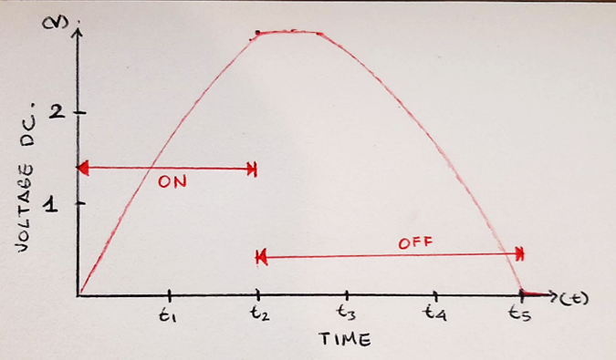

Se desarrollaron diferentes métodos de conmutación por medio de software utilizando diferentes librerías, tanto para métodos que solo fueron utilizados como pruebas, como para aquellos que luego fueron reciclados para ser usados en el código final desplegado por terminal de usuario CLI, algunos de estos fueron:

1. Conmutación de un pin único de salida por ON/OFF GPIO

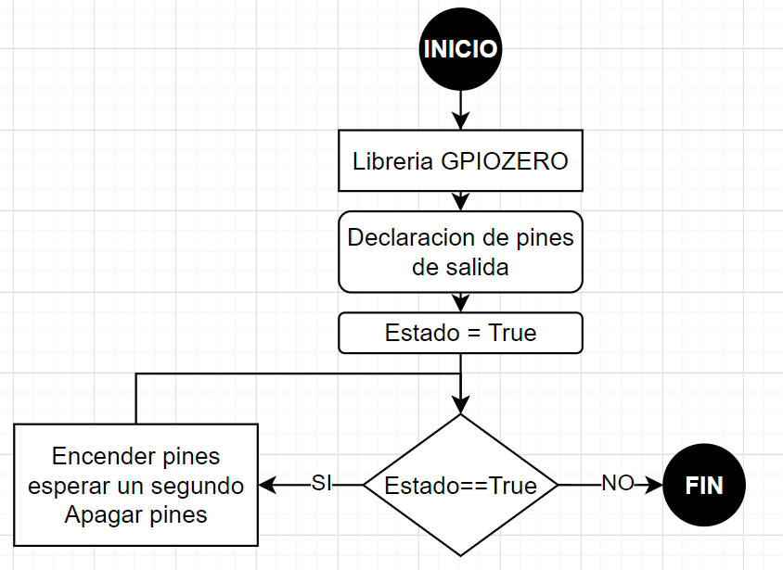

1. Encendido y apagado de pines específicos de la GPIO mediante contadores.

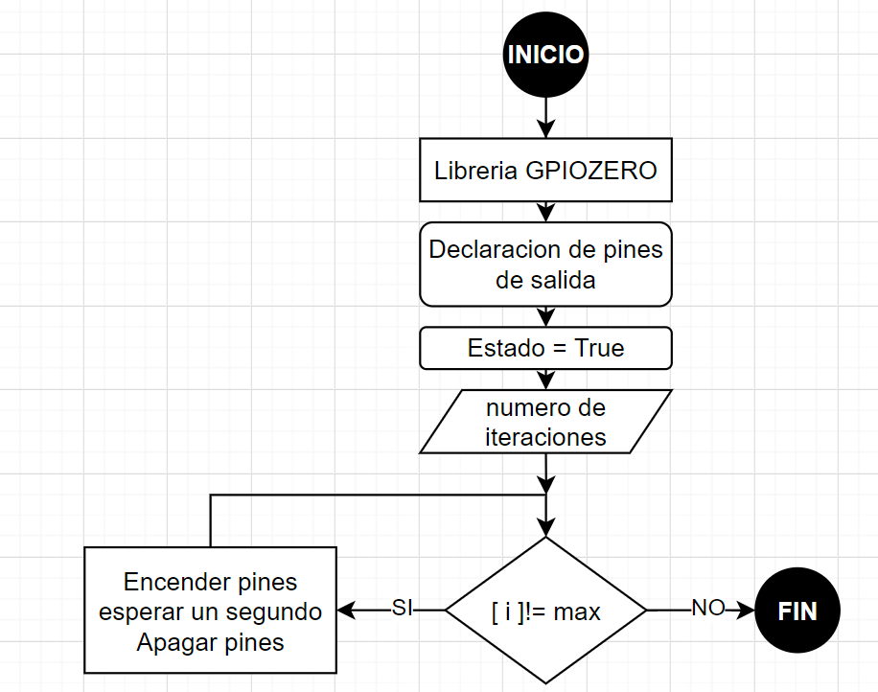

1. Encendido y apagado de pines utilizado propiedades de librerías asíncronas.

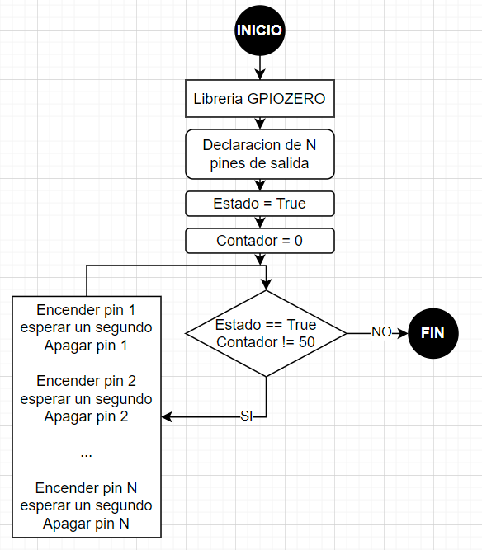

1. Encendido y apagado de pines específicos de la GPIO por medio de contadores en forma separada, esto provoca un encendido en forma ondulante y puede estudiarse el estado físico del encendido y apagado con ayuda de un medidor de voltaje o un osciloscopio conectado a los pines previamente configurados.

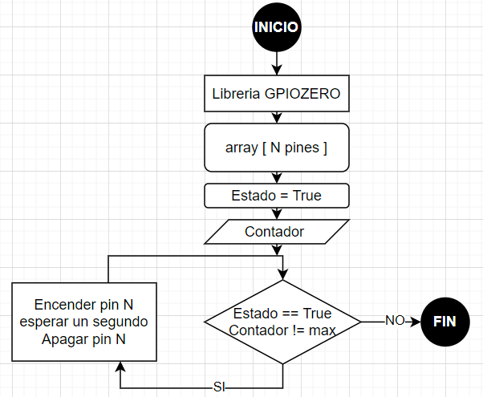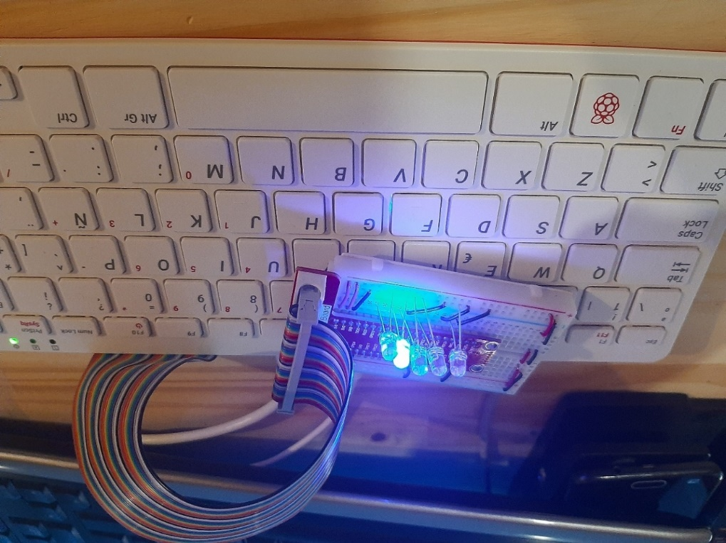

Entre las diferentes formas de conmutación que se pueden lograr con la Raspberry PI, se encontraron diferentes librerías que cumplían con este propósito, sin embargo cada una actuaba de forma distinta con la GPIO, dando comportamientos más o menos fiables dependiendo de que librería se esté trabajando, al final se optó por una programación física más acorde a la utilizada en otras plataformas como Microcontroladores PIC donde las variables y métodos de uso para la comunicación de altos y bajos de voltaje fueran más precisos en el tiempo y lectura estable de cada ON/OFF requerido en el comportamiento regular que se espera de la máquina de niebla salina.

Un ejemplo de estas diferencias de comportamiento que tienen las librerías con la GPIO de la Raspberry PI son aquellos primeros códigos realizados con la librería GPIOZERO. Esta librería es recomendada hoy en día en la página oficial de Raspberry y es la usada en los libros que se venden junto a los kits de desarrollo de electrónica y programación física. Sin embargo, es una librería que en el uso demostró ciertos comportamientos no deseables al interactuar con la GPIO.

Con el uso de la librería GPIOZERO se observó a través de multímetro y una previa inspección con Osciloscopio de que el estado inicial de los pines de la GPIO una vez llamados dentro del Código, no regresan a un estado físico de apagado de 0VDC, más bien es de aproximadamente 0.20V DC a 0.40V DC, lo cual puede incurrir en falsos positivos a la electrónica sensible que puede entender este mínimo voltaje como un 1 lógico, pudiendo provocar el arranque de la maquina con ciertas rutinas previamente programadas sin que el usuario lo haya deseado así.

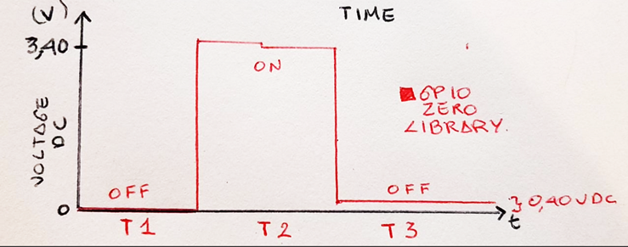

Para una Maquina de Niebla salina, que maneja gases corrosivos, es un comportamiento sumamente peligroso, por lo que se decidió trabajar con otras librerías, siendo la actual RPi.GPIO la cual ha mostrado mayor confiabilidad con los datos entregados por los pines. De la siguiente imagen la línea en rojo corresponde al comportamiento del voltaje con la librería GPIOZERO mientras que la línea azul corresponde al voltaje en pines con la librería RPI.GPIO.

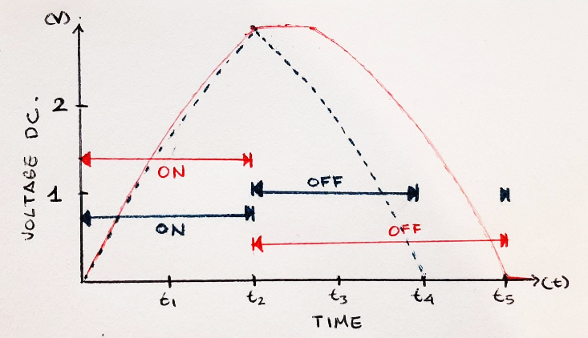

Entre las diferentes formas de conmutación también se contempló la acción de interrupción o inicio de fases de trabajo de la máquina de niebla salina accionado no por teclado si no por botones externos.

Primero tenemos que recordar que cuando trabajamos con microcontroladores PIC, Arduino o en este caso la GIO de la Raspberry PI400, la detección de un botón puede darse de dos maneras distintas, esto es detectando un 0 o un 1. Físicamente esto se traduce en detectar una bajada o subida de voltaje en un pin digital o análogo de entrada. Para lograr lo anterior se dispone de una conexión de un pulsador en conexión a tierra o a Vcc según convenga de la siguiente manera.

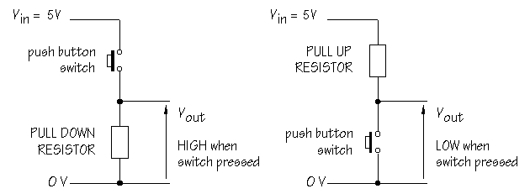

La conveniencia radica en que se quiere leer o por las circunstancias de trabajo de la máquina, que es lo que se está entregando, una subida o una bajada de voltaje, según esto, se utiliza una configuración de circuito u otro para ser leído; esto a su vez transforma el código en proceder a una rutina de código por medio de un 0 o un 1 lógico.

Como se puede ver en la anterior imagen, la conexión PULL DOWN mantiene una conexión a tierra o 0V DC, al pulsar el pulsador el flujo de corriente de Vin dirige la corriente a Vout siendo este último conectado directamente al pin del microcontrolador.

Ahora en caso contrario el PULL UP mantiene de forma permanente un voltaje en 5v DC de Vin en el Vout, al momento de pulsar el pulsador la corriente se dirija al camino de menos resistencia, es decir tierra, leyendo el pin del controlador una disminución del voltaje.

El código que se utilizó para la interrupción por botón externo fue en configuración electrónica de PULLDOWN. Inicialmente creada con la librería GPIOZERO pero trasladada con otra lógica a la librería RPI.GPIO.

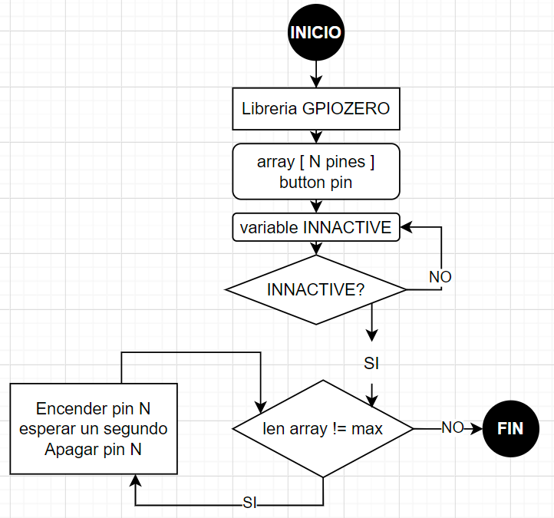

Para la lectura de los sensores, se tienen dos formas de realizarse. La primera es a través de esta GPIO que posee la Raspberry PI usando los pines digitales. La segunda es a través de los pines de comunicación TX/RX de la GPIO. La tercera forma seria a través de pines especiales de comunicación también dispuestos en la GPIO.

La cuarta forma es a través de la comunicación USB que se puede tener con otros dispositivos a los que se les relegue el trabajo como un microcontrolador Arduino, un microcontrolador PIC, o un ESP-8266.

En cualquiera de las formas es necesario configurar la GPIO o el puerto USB para prepararlos para recibir este tipo de datos que llegaran de forma digital. Aquí cabe mencionar que se configuro la Raspberry PI 400 específicamente para poder recibir los datos que entregaban los sensores de temperatura implementados, los cuales entregan sus datos de forma digital, no análoga.

El sensor que se utilizó para este fin es la Termocupla DS18B20, el cual posee una cobertura de aluminio que permite tomar mediciones de calor en ambientes húmedos gracias a su diseño el cual posee una "case" que le ayuda a proteger los circuitos internos de cortos eléctricos y oxidación, algo para tener en cuenta ya que quedara expuesto a la niebla corrosiva de la cámara de la Maquina de Niebla Salina. Las especificaciones de funcionamiento de este sensor son:

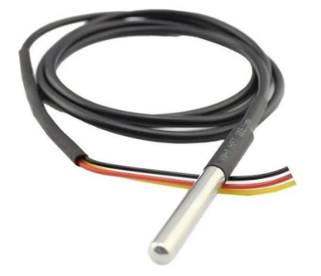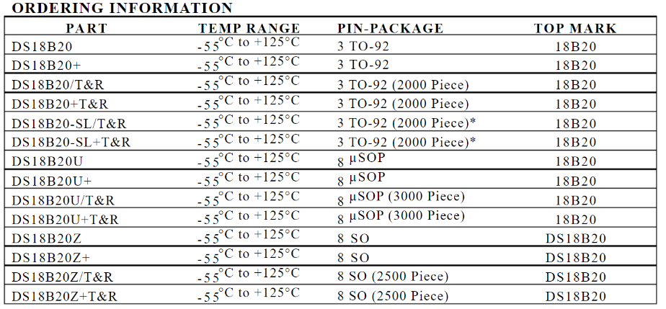

Para poder acceder a configurar la GPIO de la raspberry PI es necesario entrar a la BIOS de esta, esto se logra por medio del comando por terminal “sudo raspi-config”, allí navegaremos de la siguiente forma:

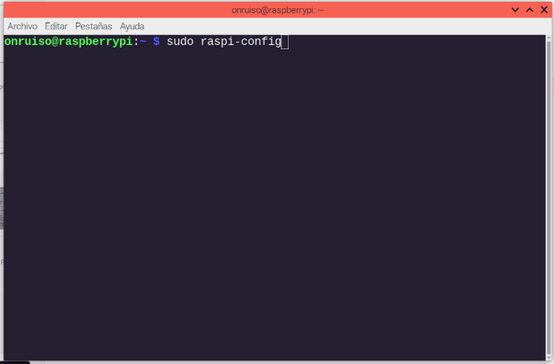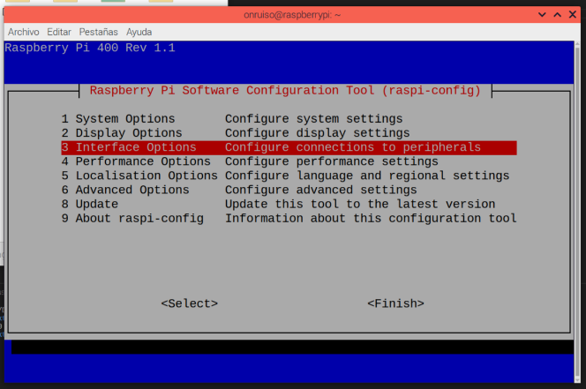

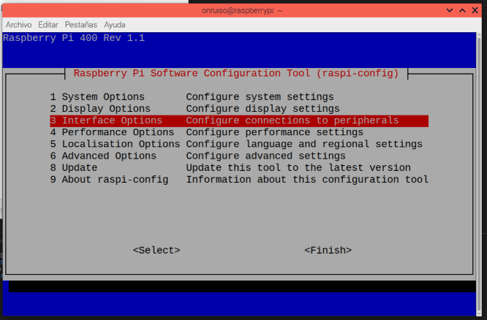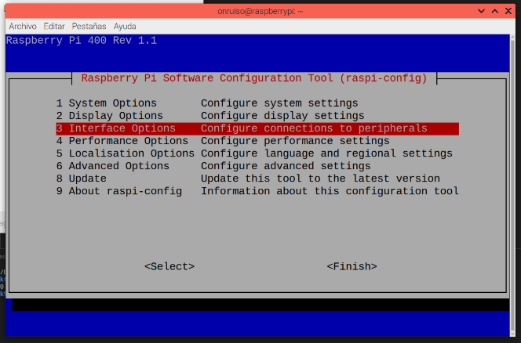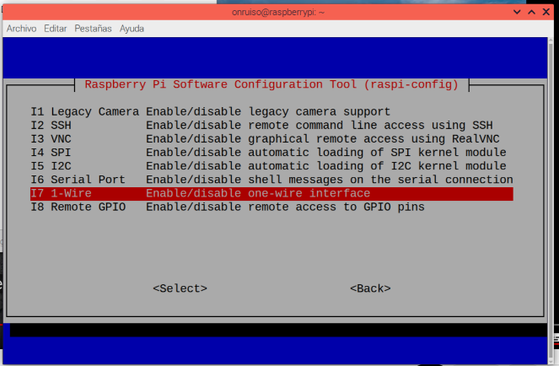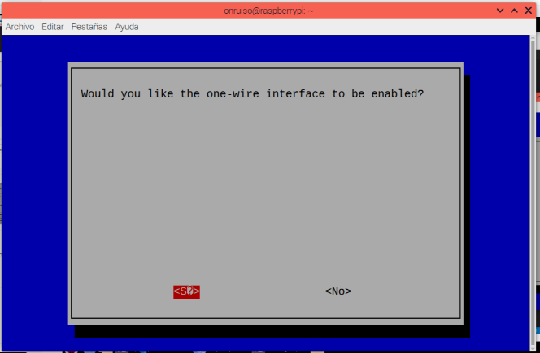

De la misma manera, cada tipo de cambio que necesitemos hacer en la BIOS de la Raspberry lo haremos con el mismo comando. En el menú de inicio de Raspberry también es posible acceder a otras configuraciones que nos pueden interesar como:

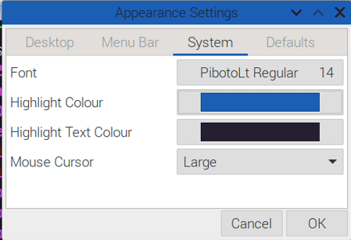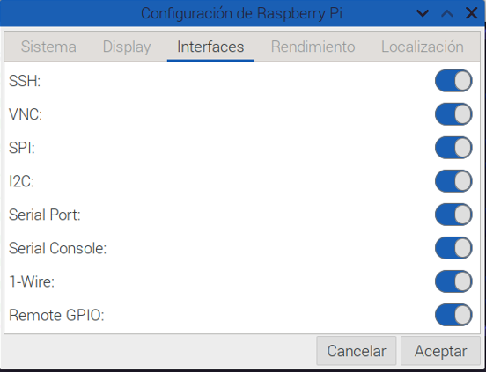

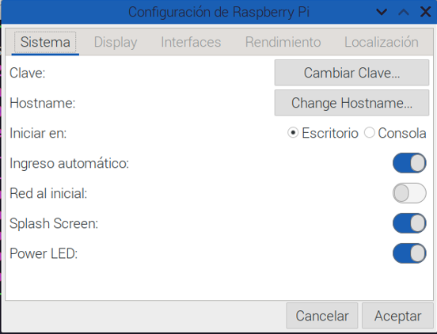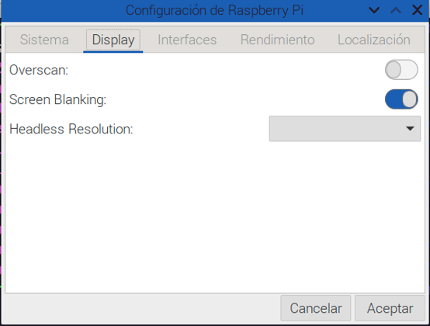

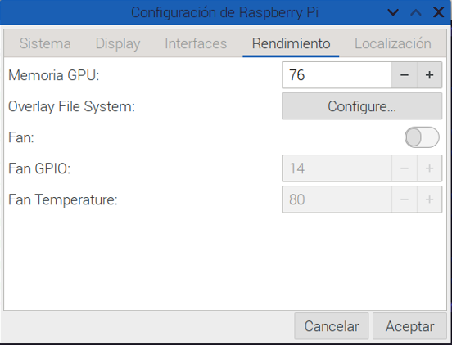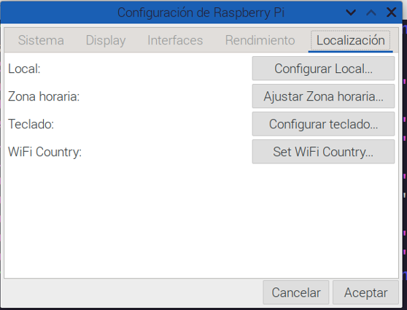

La lectura de los sensores mediante el uso de los propios pines de la GPIO es diferente a las demás en el ámbito que la información guardada no es accesible de la misma manera que con el uso de microcontroladores PIC, Arduino o ESP.

Mientras que en la mayoría de los microcontroladores, al leer un sensor, ya sea esta análogo o digital, basta con preguntar por los datos de entrada que recibiendo el pin en concreto, para una Raspberry PI que no solo tiene microcontroladores si no a su vez es una computadora personal en completo, el preguntar por información de ciertos pines se vuelve una tarea un tanto engorrosa.

La información que llega a los pines de entrada digital en la GPIO una vez se ha habilitado el 1-Wire en la BIOS de la Raspberry, deberemos hallar la información recopilada en un sector de la memoria de la computadora, esto en la ruta “cd /sys/bus/w1/devices”.

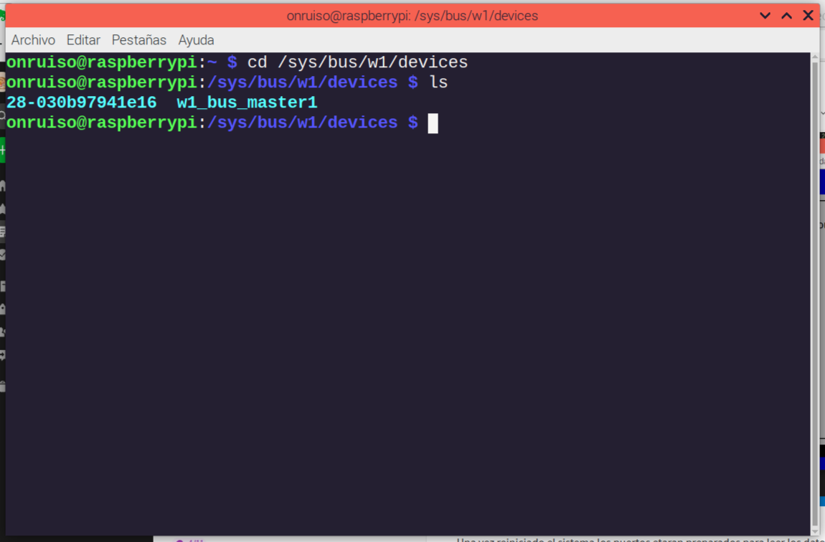

El sensor se conectó a la GPIO en nuestra conexión Física. Los datos son recibidos por la RspBerry PI 400 como información de un componente integrado a la placa por lo que su estado y precisamente las lecturas que necesitamos yacen dentro de la memoria ROM de este dispositivo, concretamente en la dirección de archivo a la que accedimos con anterioridad.

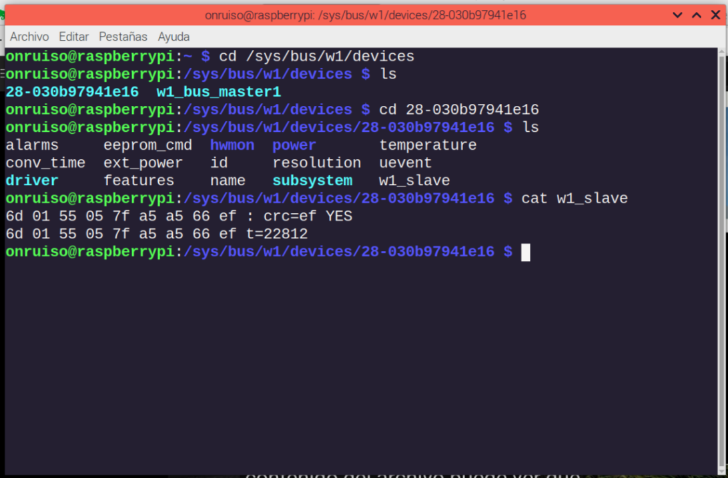

De aquí el archivo que nos interesa es el llamado "w1_slave" pues este es el que contiene los datos de temperatura. Ingresamos a este archivo con ayuda del comando "cat". Como podemos ver en el archivo tuvimos 2 líneas, la primera nos marca que los datos que están siendo recibidos son válidos, mientras que la segunda nos marca que después de "t=" el valor de la temperatura.

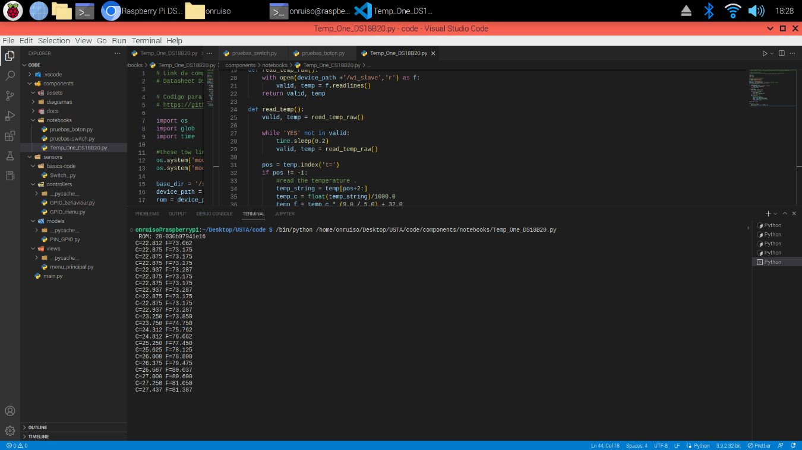

Con esto se pudo leer exitosamente los datos por medio métodos con Python en software desarrollado, siguiendo la siguiente lógica:

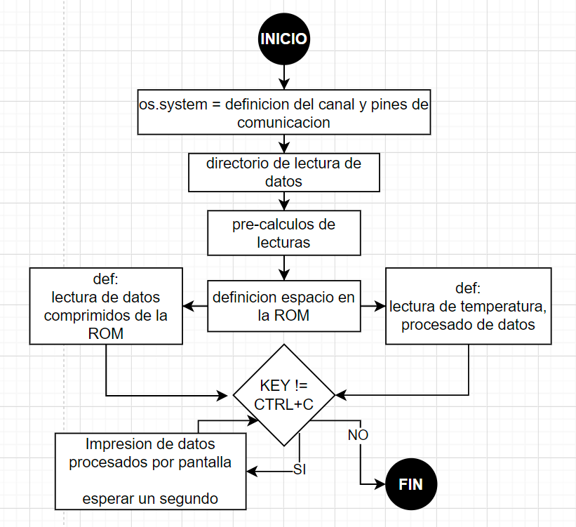

El problema sin embargo aquí es que no solo manejamos un sensor, el numero de pines digitales de entrada físicamente es mayor que uno, sin embargo, para lo que hallamos dentro de la ROM no queda claro si toda la información es recibida como si de un bus de datos se tratase y se almacenara una trama de datos especifica o si existe otra forma de habilitar más pines, documentación que aun no es clara al momento de desarrollo de este software.

tras diferentes pruebas y cambios en el código, la lectura simultanea de diferentes sensores digitales no ha podido ser posible, esto es debido a que no es entendible si la lectura es paralela como en otros Microcontroladores de menor gama como Arduino o al contrario es en Bus serial de datos como en el ESP8266.

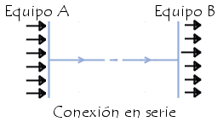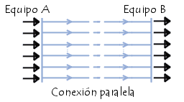

En este punto de desarrollo se recomendó trabajar con las otras opciones de lectura de datos que se habían contemplado, delegando la tarea de lectura a otro microcontrolador y pasar luego la información a la Raspberry PI.

El registro de datos de los sensores digitales y análogos puede delegarse de la Raspberry a una placa de microcontrolador sencilla como lo es un Arduino o ESP. Gracias a su conexión serial con una computadora pueden pasarse los datos indistintamente entre placas.

De esta manera inicialmente se trabaja tanto con los sensores digitales propiamente implementados en la Maquina de Niebla Salina como con sensores extras de temperatura de tipo analógico como lo son el LM35 y la termocupla MAX 6675. Esto se hace con la finalidad de poder tener una gran trama de datos que pasar de placa a placa y poder individualizar con éxito los datos una vez llegados a la Raspberry PI.

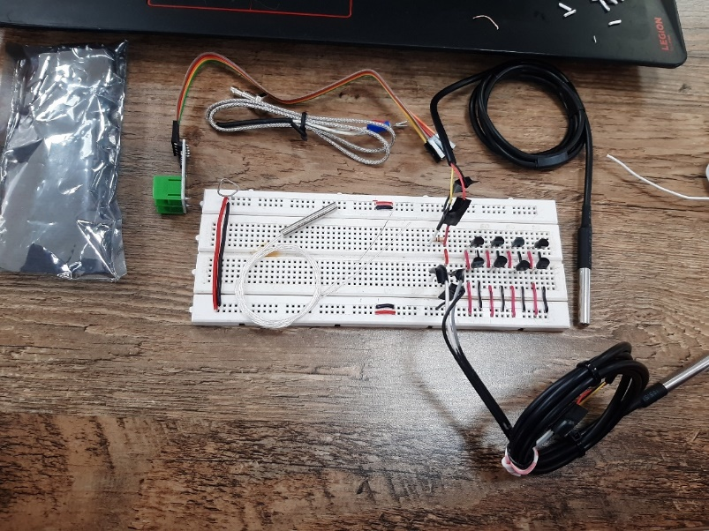

Se manejo dos esquemas de conexión en las pruebas, uno con la placa de microcontrolador de Arduino MEGA y otro con ESP 8266, con la diferencia que la segunda placa nos ofrece poder transmitir directamente los datos a una dashboard de uso publico de internet como ThingeIO, ayudando al objetivo del proyecto de un monitoreo de carácter visual con el añadido de poder se externo al uso local de la Maquina de Niebla Salina.

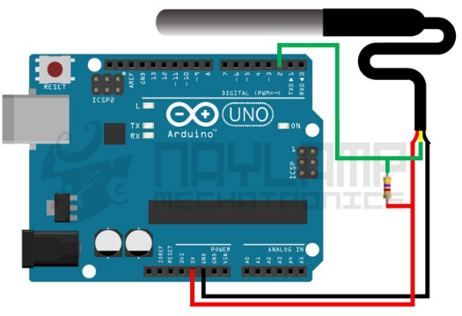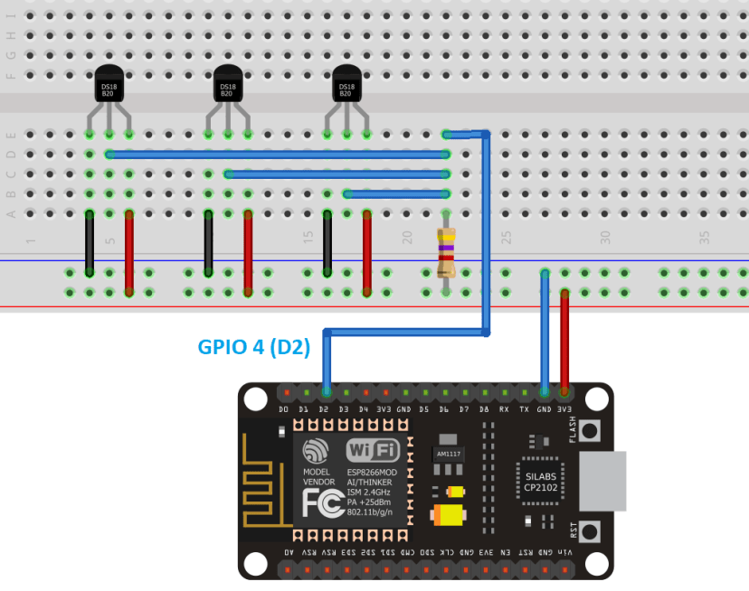

El software que se realizó para poder hacer testeos de funciones a los actuadores y sensores de la Maquina de Niebla Salina se elaboró bajo la forma de trabajo de MVC por sus siglas en ingles Model Controller Views, en donde se configuraron los diferentes métodos de forma ordenada que interactúan con el apartado físico de la maquina y presentan al usuario una interfaz de terminal de comandos CLI con la cual poder operar el proyecto.

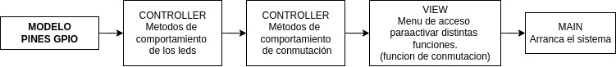

Para la realización de este software se tuvieron en cuenta varias versiones de desarrollo que cambiaron según la lógica que se manejaba o que se adaptaba según la librería que se utilizaba. Por ejemplo, cuando se utilizó plenamente la librería de GPIOZERO se realizo un programa de la siguiente manera:

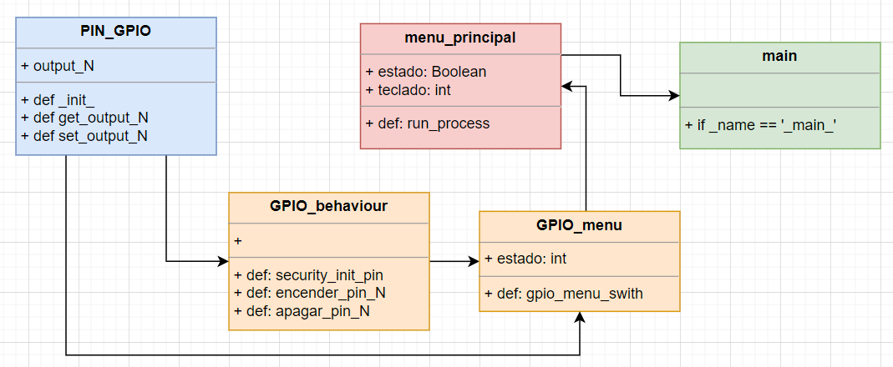

En este se tomaron en cuenta las siguientes premisas en su construcción:

1. El Main es el código principal que se encarga de cargar a forma global todos los parámetros de funcionamiento de cada uno de los métodos del programa general. Esta llama a ejecutar el menú principal de acceso del usuario.
2. El menú principal es la vista del proyecto, en el esta codificado las opciones que tiene el usuario dentro del sistema de conmutación. Este llama la función el controlador principal de menú.
3. El controlador GPIO_menu contiene la serie de métodos que se encargan de evaluar el requerimiento del usuario del sistema y determina según la entrada por teclado o por un botón si se debe apagar o encender un pin. Esta llama a los controladores de GPIO_behaviour.
4. En el controlador secundario están los métodos que dan un estado de encendido o apagado a los pines previamente configurados de la GPIO. Este utiliza la definición de pines del modelo.
5. El modelo PIN_GPIO basado en la librería GPIOZERO define las salidas de los pines para ser utilizadas por el sistema.

Sin embargo, como ya sabemos hemos explicado anteriormente en este documento, la librería GPIOZERO nos presenta algunos problemas de comunicación y comportamiento con el puerto GPIO de la Raspberry PI 400, pues no solo posee falsos positivos en los pines ON/OFF si no que maneja voltajes inadecuados en el encendido y apagado, retardos a las acciones que no son favorables para el manejo óptimo de la maquina y anulaciones o mal logra miento en la lectura de los sensores.

De esta forma el código final que se presento a comienzo de esta fase fue rehecho tanto en lógica como en orden de código con la librería RPI.GPIO, aunque aun manteniendo el esquema de trabajo de Modelos Vistas y Controladores MVC

## FASE CUATRO:

La Fase Numero 4 es la etapa de desarrollo del proyecto en la que se encuentra actualmente el proyecto. En esta etapa se desarrolló la generación del registro de los sensores a documentos de testo plano, así como se empezó a buscar formas de creación de interfaces graficas de usuario GUI compatibles para uso local y posiblemente externo a la Maquina de niebla salina.

Las actividades que engloba esta fase son las siguientes:

1. Graficar el monitoreo en tiempo real en GUI.
2. Exportación de datos censados por E-amil
3. Exportación de generación de reportes a bases de datos no relacionales Repositorio/Terceros
4. Implementación de la GUI de conmutación en el sistema principal
5. Implementación de la GUI de monitoreo en el sistema principal
6. Graficar el monitoreo en tiempo real en Dashboard de Terceros
7. Adecuación de funciones asíncronas con monitoreo incluido
8. Verificación de monitoreo en segundo plano
9. Integración de los módulos asíncronos de conmutación aislada en opción de control por medio de la integración de una GUI Local
10. Verificación de conmutación asíncrona en segundo plano

Algunas alternativas de Dashboard exploradas son:

1. Tkinter
2. Thinger.IO
3. Dash
4. ShinyApps
5. Streamlit

Aquí cabe mencionar que cada una de las diferentes opciones que se han valorado no han sido del todo exploradas, esto observando las diferentes cualidades de cada alternativa y los problemas e integración que tienen con el software que ya se planteó en fases anteriores.

También parte de las opciones que se valoraron tienen su apartado web para monitoreo externo a la máquina, mientras que otras son solo opciones de desarrollo para uso Local, en cualquiera de las opciones, aun se esta esquematizando el comportamiento que se quiere tener en la maquina para poder seguir desarrollando en las opciones propuestas.

La designación de alguna u otra opción de desarrollo puede afectar también el apartado de electrónica implementada, esto por la forma de lectura, conexión y transmisión de datos entre los sensores hasta ala Raspberry sin aun contar con conexiones vía WIFI a internet o el uso de tecnologías auxiliares propias del IOT o Internet of Things.

Un ejemplo de estas decisiones que puede cambiar el apartado electrónico ya implementado es la decantación de un microcontrolador ESP8266 en vez de un Arduino MEGA, pues, por ejemplo, plataformas de dashboard como Thinger IO tienen soporte a tecnologías de transmisión de datos y sensores por redes como:

1. Red LORA
2. Red SigFox
3. Red WIFI
4. Red Bluetoth BLE
5. Red Ziegbe
6. Emparejamiento con datos por correo electrónico.

De esta forma en caso de utilizar Thinger IO, podemos hacernos con la conexión por wifi que ya tiene la ESP 8266, cambiando de esta forma y modelo de conexión con la Raspberry y la transmisión de datos entre el uso local para toma de decisiones de control como la de monitoreo local y externo a la misma Maquina de Niebla salina.

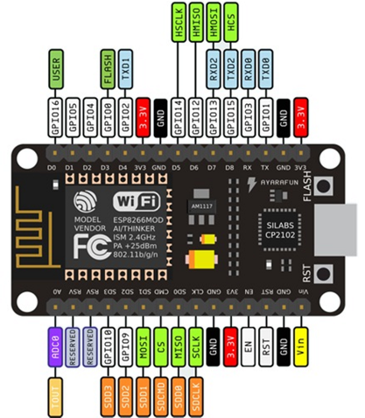

Este es el actual estado de desarrollo del proyecto, siendo la continuación de la FASE CUATRO el trabajo de desarrollo de la tesis de grado por modalidad de desarrollo tecnológico. Las fases que aun quedan por desarrollar son las siguientes:

1. Fase Numero 5:
   1. Pruebas contra fallos de hardware
   2. Pruebas contra fallos de software
   3. Tablas de uso esperado según respuesta obtenida por el prototipo
   4. Documentación de comparación
   5. Manual de Uso
   6. Informes de Pruebas de funcionamiento
   7. Documentación Final del proyecto
   8. Artículos Generados del Proyecto
   9. Patentes Generadas
   10. Módulos de actualización del software y su instalación por medio del repositorio o contacto físico
2. Fase Numero 6:
   1. Verificación del cumplimiento de los objetivos del proyecto.
   2. Verificación del cumplimiento del objetivo general del proyecto
   3. Entrega final del proyecto

# CONCLUSIONES Y ANÁLISIS DE RESULTADOS.

Actualmente en el desarrollo del proyecto se tiene un avance consolidado del 88% de la construcción total de la Maquina de niebla salina, esto es una realización de 66 de las 75 actividades generales propuestas dentro del cronograma de trabajo elaborado a partir de la metodología de trabajo Work Breakdown Structure WBS, estas tareas englobaron la adquisición y elaboración de componentes y placas electrónicas; adecuamiento del chasis entregado; instrumentación de hardware; instalación de las conexiones necesarias de transmisión de datos y alimentación eléctrica; de diseño de software para conmutación selectiva y lectura de sensores con generación de registro; y avances en modularización del software e implementación de interfaces graficas de usuario GUI.

Pese al avance del 88% de las actividades propuestas en el cronograma de trabajo, visto desde el cumplimiento de objetivos específicos del proyecto, se tiene una realización actual del 62.5% del proyecto. Esto es debido a que, entre los cuatro objetivos propuestos, los dos primeros se han cumplido a cabalidad, sin embargo, el tercero se a completado en un 50% y el ultimo, aunque se a trabajado a lo largo de la elaboración de la Maquina de Niebla salina, no se puede tomar en cuenta hasta la finalización del desarrollo total de la misma.

En este proyecto se maneja un concepto diferente al que normalmente los estudiantes de la Facultad de Ingeniería de Sistemas no están acostumbrados a trabajar, esto es la programación física o generación de software para instrumentación industrial o robótica. Pese a eso, en el desarrollo de la Maquina de Niebla Salina, se ha podido sortear las diferentes dificultades que tiene el desarrollar código que sea compatible con el comportamiento físico esperado en el prototipo, como lo son el uso de ciertas librerías, el cuidado de la respuesta en el tiempo dada en milisegundos, depuración en la respuesta que se ofrece eléctricamente según que lógica de programación se utilice, atención a concordancia de la lógica entre el hardware y el software, además de aplicación de tecnologías del Internet of Things IOT para un uso eficiente de recursos en este proyecto.

Se debe tener en cuenta que en la fase de desarrollo donde va actualmente la elaboración de la Maquina de Niebla Salina, se han propuesto, estudiado y desarrollado parcialmente diferentes Interfaces de Usuario GUI , cada una ofreciendo diferentes características que pueden aprovecharse para el uso eficiente y cómodo del proyecto por parte de los futuros operarios; dependiendo de que tecnología e interfaz se utilice, se podrían generar cambios en la electrónica y sus conexiones ya previamente implementadas, hecho que podría retrasar el avance de las ultimas actividades propuestas en el cronograma o implicar en nuevos costos de instrumentación.

# REFERENCIAS